第一部分：安徽省科技馆项目布展概念设计方案

目录
一、项目概况
二、设计依据
三、设计思路
四、空间规划
五、智慧科技馆建设构想
六、编制说明
七、布展费用匡算
八、相关附录

一、项目概况
建设安徽省科技馆项目，是省委省政府深入贯彻落实习近平总书记关于科普工作和考察安徽重要讲话指示精神、努力打造科技创新策源地的重要举措，是加强科学知识普及、提升全民科学素质的重点民生工程。
安徽省科技馆项目位于合肥市滨湖新区环湖北路与香港路交口东北角，总用地面积75亩，总建筑面积6万平方米，其中：省科技馆部分5万平方米；省青少年科技活动中心部分1万平方米。项目建设内容主要包括展览教育用房、公众服务用房、业务研究用房、管理保障用房、室外科普和活动场地，以及安徽省青少年科技活动中心功能用房等。项目主体建筑高度40米，地上5层，地下1层。

二、设计依据
（一）习近平总书记系列重要讲话
1.2016年4月24日，习近平总书记在首个“中国航天日”指出“探索浩瀚宇宙，发展航天事业，建设航天强国，是我们不懈追求的航天梦。”
2.2016年5月30日，习近平总书记在“科技三会”上指出 “科技创新、科学普及是实现创新发展的两翼，要把科学普及放在与科技创新同等重要的位置。没有全民科学素质普遍提高，就难以建立起宏大的高素质创新大军，难以实现科技成果快速转化。”
3.2017年10月18日，习近平总书记在中国共产党第十九次全国代表大会上指出“创新是引领发展的第一动力，是建设现代化经济体系的战略支撑。”
4.2020年9月11日，习近平总书记在科学家座谈会上指出 “坚持面向世界科技前沿、面向经济主战场、面向国家重大需求、面向人民生命健康，不断向科学技术广度和深度进军。”强调“对科学兴趣的引导和培养要从娃娃抓起”。强调“人才是第一资源。国家科技创新力的根本源泉在于人。十年树木，百年树人。要把教育摆在更加重要位置，全面提高教育质量，注重培养学生创新意识和创新能力。”
5.2020年9月22日，习近平总书记在第75届联合国大会一般性辩论中宣布“中国将力争2030年前实现碳达峰、2060年前实现碳中和。”
6.2021年3月16日,《求是》杂志发表习近平总书记的重要文章《努力成为世界主要科学中心和创新高地》。
（二）相关政策和标准
1.2021年12月24日，中华人民共和国主席令（第一〇三号）签发，新修订的《中华人民共和国科学技术进步法》。
2.2021年6月3日，国务院印发《全民科学素质行动规划纲要（2021—2035年）》（国发〔2021〕9号）。
3.2021年9月8日，国务院印发《中国儿童发展纲要(2021—2030年)》（国发〔2021〕16号）。
4.2021年9月22日，中共中央、国务院印发《关于完整准确全面贯彻新发展理念做好碳达峰碳中和工作的意见》（中发〔2021〕36号）。
5.2021年7月24日，中共中央办公厅、国务院办公厅印发《关于进一步减轻义务教育阶段学生作业负担和校外培训负担的意见》。
6.2007年，原建设部、国家发改委《科学技术馆建设标准》（建标〔2007〕166号）。
7.2021年8月27日，中国科协印发《中国科学技术协会事业发展“十四五”规划（2021—2025年）》（科协发智字〔2021〕30号）。
8.2021年12月17日，中国科协印发《现代科技馆体系发展“十四五”规划(2021—2025年）》（科协发普字〔2021〕56号）。
9.2021年12月2日，教育部办公厅 中国科协办公厅印发《关于利用科普资源助推“双减”工作的通知》（教基厅函〔2021〕45号）。
10.2021年2月20日，安徽省人民政府印发《安徽省国民经济和社会发展第十四个五年规划和2035年远景目标纲要》（皖政〔2021〕16号）。
11.2021年12月28日，安徽省人民政府办公厅印发《安徽省全民科学素质行动规划纲要实施方案（2021—2025年）》（皖政办秘〔2021〕121号）。
（三）《安徽省科技馆项目布展概念策划方案》

三、设计思路
为落实政策要求，围绕 “科学·教育·文化”的展教主题，将安徽省科技馆打造成全球首家“共创科普生态科技馆”，推动科普工作迈上高质量发展新台阶，更好地助力安徽省打造科技创新策源地的追求。
科普生态是一个地区的政府相关部门和组织，为提高公众科学素质，有效整合各类科研机构、科普组织，为公众提供高质量科普产品和服务的工作体系。“共创科普生态科技馆”是以科技馆为枢纽，广泛整合各类科技资源，推动科技资源转化为科普资源和活动资源，为广大公众提供高质量科普产品和服务。
为打造“共创科普生态科技馆”需要遵循以下工作原则：整合科技资源，创建共享空间，深化展教创新，服务五类人群。
1.整合科技资源是条件。联合高校、科研院所、科技工作者、学会、科技企业等多元主体，深化科普供给侧改革，整合科技资源，推进科技资源科普化。发挥资源优势，提升供给侧的科普能力，提供优质科普内容，探索科普服务共建共享的统筹协调机制，调动多元主体参与科普资源共建共享的积极性。例如整合安徽顶尖科学家、国家重点实验室等良好的高端科技资源，将其转化为优质科普内容；发挥安徽科普企业和科普产业优势，开发原始创新科普产品；结合安徽十大新兴产业，进行科普资源开发与创新实践；依托科技馆体系，动员、引导和鼓励科技工作者开展创作、教育、传播、宣传等工作。
2.创建共享空间是载体。一是，展教高度融合。发挥科技馆展览和青少年科技活动中心教育活动错位互补和有机融合的天然优势。安徽省科技馆将打造共享空间，注重科技馆部分和青少年科技活动中心部分的有机融合，统筹考虑科技馆展厅展品的科技教育，放大基本展览与教育活动融合发展的叠加效应。二是，设置共创科普生态实践区（Workshop）。这是科技馆研究开发人员和科技工作者的工作场所，是一个大型的实验室、车间，拟配备数控机床、3D打印机、激光切割机等设备。研究开发人员和科技工作者在此以多种方式与观众互动，让公众参与展品创新创意的开发与测试，参与科技创新创意的测试，共建科普科创双翼齐飞。三是，促进科技与文化、艺术跨界融合。用文化丰富科技，用艺术讲好科技故事，提高科技之美的传播效果，提升公众的科学人文素养。
3.深化展教创新是手段。一是，理念的转变。由“知识补课”向“价值引领”转变，拓展科技馆“三基地一平台”的功能定位，坚持价值引领，将弘扬科学精神和科学家精神贯穿于科技馆展览教育活动全过程。二是，科学家精神导向的展教创新基本原则。展览展示要遵循模拟真实场景、坚持问题导向、聚焦成果价值的基本原则。教育活动要遵循体验创新过程、深化创新成果的基本原则。互动体验要遵循强化沟通协作、多元互动操作，强调启发引领、坚持安全耐用等原则。
4.服务五类人群是目标。通过深入研究青少年、农民、产业工人、老年人、领导干部和公务员等人群的特点及个性需求，以大数据分析为基础，提供更个性化、精准化的科普服务，打通科普服务的“最后一公里”。重点面向青少年，充分利用科普资源，有效支持学校开展课后服务，把学生吸引到科技馆来，提高学生科学素质，助推“双减”工作。

四、空间规划
（一）一层
以习近平总书记关于 “创新是引领发展的第一动力”，“为建成世界科技强国不懈奋斗”重要论述为指导，一层围绕“创新·接力”主题，拟设置《科学征程》《科技强国》两个主题展厅，另设置一个科学秀场、一个临时展厅。总建筑面积12940平方米，计划布展面积5370平方米，层高9米。设置展教活动空间，开展科学小实验、科普剧等各种科普活动。突出体现爱国精神、创新精神、求实精神、奉献精神。
1.《科学征程》展厅
（1）展厅概述：计划布展面积3344平方米，按25平方米／件估算，拟设置134个展品。科学发展影响着人类的文明，科技创新推进着社会的进步，科技革命改变着世界的发展格局。从原始社会的萌芽、文艺复兴的觉醒、科学革命的飞跃到技术革命的激变，人类的科学征程是一部科学家用创新精神谱写的传奇。本展厅以“创新驱动发展 科技引领未来”为主题，呈现科学发展的脉络、科技革命和工业革命的成果，挖掘科学家重大发现发明背后的故事，弘扬科学精神，传播科学思想、倡导科学方法，引导公众体验科学魅力。
（2）展示脉络及分主题描述：本展厅围绕科学革命、技术革命和工业革命的重要节点，拟设置“征程的起点——人类理解物质世界的两条脉络”等十八个分主题，以组团的方式展开，区别于传统科学展厅按学科划分的方式。
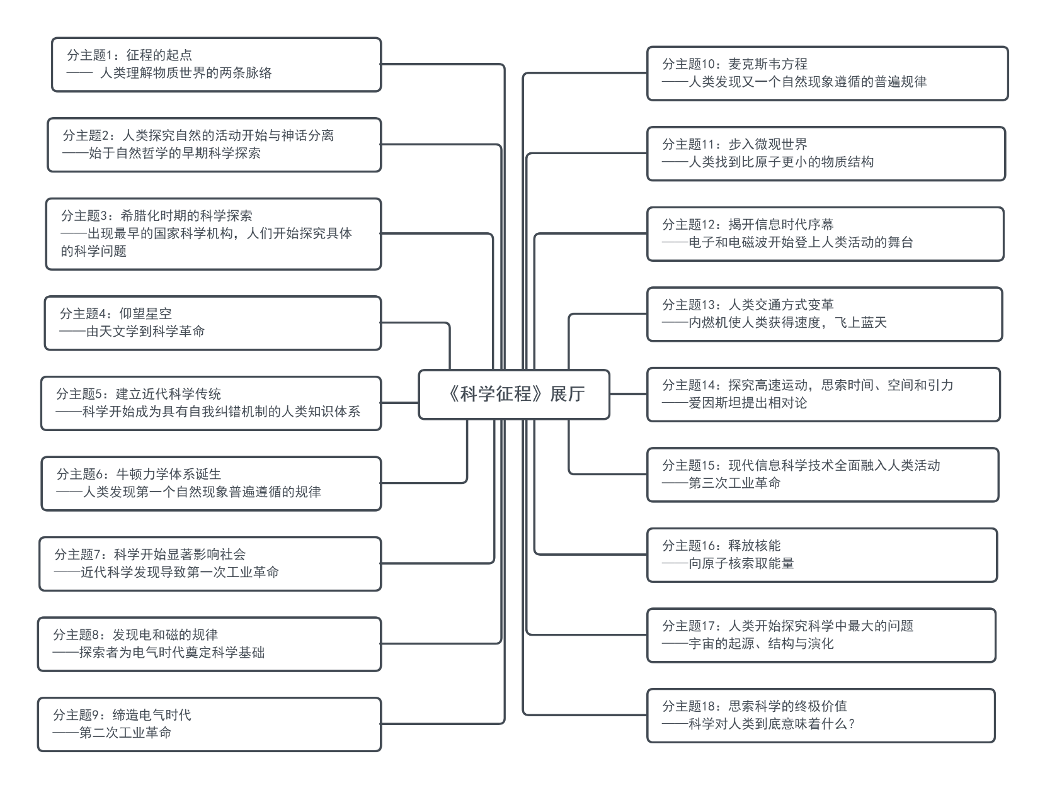
分主题1：征程的起点——人类理解物质世界的两条脉络
人类自诞生之日，即开始依从自然规律，务实地创造生存技术；同时，以浪漫的想象，编织神话解释世界，美丽的神话阻断了人类探索自然奥秘之路。
展示脉络 | 主题内容
1.远古武器 | 1.1弓箭原理、制作方法、使用场景、文学形象、神话传说
2.远古陶器 | 2.1陶土的选择、烧制的条件、器形的发展、花纹的演变
3.中国古代机械 | 3.1我国古代利用杠杆原理制造的桔槔
4.古埃及医学和数学 | 4.1古埃及医学，非侵入性的外科手术、骨折处理、药典等  4.2古埃及人的数学知识，算术、代数和几何
5.巴比伦数学 | 5.1古巴比伦记录直角三角形边长关系的楔形文字泥版
分主题2：人类探究自然的活动开始与神话分离——始于自然哲学的早期科学探索
古希腊自然哲学家提出，“宇宙是与神无关的独立客体，人们可以通过理性的探索，理解宇宙”。爱因斯坦认为，这是真正意义上科学的开端。
展示脉络 | 主题内容
1.泰勒斯定理 | 1.1泰勒斯证明的数学定理
2.毕达哥拉斯定理 | 2.1毕达哥拉斯定理与“勾股树”的树根图
3.德谟克立特原子论 | 3.1德谟克立特认为万物的本原是原子和虚空
4.柏拉图多面体 | 4.1柏拉图时期人们就知道正多面体只有五种
5.亚里士多德轮子悖论 | 5.1亚里士多德提出的关于轮子周长的悖论
分主题3：希腊化时期的科学探索——出现最早的国家科学机构，人们开始探究具体的科学问题
公元前3世纪，托勒密王朝出现人类历史上第一个专门探究知识的学术机构，创造了数学、物理学、天文学与机械工程诸多方面的科学成果。
展示脉络 | 主题内容
1.欧几里得与《几何原本》 | 1.1“几何之父”欧几里得  1.2《几何原本》数学命题演示  1.3《几何原本》的影响力与重要性  1.4《几何原本》引入中国
2.早期机械：滑轮 | 2.1亚述浮雕、《墨经》、亚里士多德的滑轮  2.2阿基米德解释滑轮的运动学理论  2.3希罗“滑轮原理”
3.阿基米德与物理 | 3.1阿基米德螺旋泵原理及在现代的应用  3.2欧几里德对光反射的描述与实验  3.3比重计测密度及原理
4.阿波罗尼乌斯与圆锥曲线 | 4.1阿波罗尼乌斯平面切割圆锥研究曲线
5.克提比亚斯往复直线抽水机 | 5.1克提比亚斯往复直线抽水机背景、机构
6.希罗与机械 | 6.1希罗喷泉的原理  6.2希罗发明最早的蒸汽动力机械汽转球
7.希帕恰斯与岁差 | 7.1希帕恰斯发现分点岁差  7.2岁差现象是由于太阳系的运动产生的
8.像素的鼻祖 | 8.1古希腊马赛克艺术
9.算筹与筹算 | 9.1计算工具的沿革，从结绳记事到算筹
分主题4：仰望星空——由天文学到科学革命
肉眼可见的星星分为静止的恒星和运动的行星。研究恒星可以制定历法，研究行星让人们发现地球不是宇宙的中心。一系列后续研究，建立了新的宇宙观，史称“科学革命”。
展示脉络 | 主题内容
1.托勒密“地心说” | 1.1托勒密认为地球静止不动，居于宇宙的中心
2.哥白尼“日心说” | 2.1哥白尼提出“日心说”宇宙模型  2.2哥白尼定理，证明自行车轮的运动
3.开普勒三定律 | 3.1“天空立法者”开普勒总结出行星三定律  3.2开普勒发现行星的运行轨道是椭圆
分主题5：建立近代科学传统——科学开始成为具有自我纠错机制的人类知识体系
在16、17世纪，科学逐渐形成规范的研究方法：实验-测量-记录-演算-数学总结。有效促进了科学的进展，成为人们遵循至今的传统。
展示脉络 | 主题内容
1.伽利略斜面实验 | 1.1单斜面理想实验、双斜面理想实验、斜坡实验
2.伽利略斜塔实验 | 2.1通过斜塔实验，发现了自由落体定律
3.抛体运动的规律 | 3.1伽利略对抛体运动的研究，抛体运动的应用
4.测量消失的光阴 | 4.1伽利略从吊灯中发现摆动的等时性
5.精确感知冷暖 | 5.1伽利略温度计原理
6.延伸的视野 | 6.1伽利略发明、使用望远镜  6.2望远镜光学原理、模型
7.发现微观世界 | 7.1列文虎克研究显微镜  7.2列文虎克发现微生物，记录肌纤维和微血管中血流
8.早期的科学仪器 | 8.1利用胡克定律测量物体质量的弹簧秤  8.2埃及神像手上的天秤  8.3克特西比乌斯发明最早的自动水钟
9.早期光学实验 | 9.1几何光学成像实验原理及演示
分主题6：牛顿力学体系诞生——人类发现第一个自然现象普遍遵循的规律
牛顿是以近代科学传统研究自然事物的集大成者，他的力学体系统一了天与地的运动规律，其巨著《自然哲学的数学原理》成为近代科学诞生的标志。
展示脉络 | 主题内容
1.牛顿力学的建立 | 1.1“牛顿奇迹年”的伟大成就  1.2牛顿创造的数学方法——微积分  1.3牛顿与苹果树，万有引力的诞生经过  1.4牛顿三大定律及演示  1.5卡文迪许扭秤实验测量引力常数G
2.牛顿对光的研究 | 2.1牛顿环是光的一种干涉图样  2.2牛顿对于光的探索、实验以及光的色散原理，白光通过三棱镜分解成七色光
3.趣味光学 | 3.1光的干涉和衍射现象  3.2色光的加色混合效果  3.3色料三原色叠加所产生的颜色  3.4偏振光的特性、变化效果及应用  3.5平面镜反射形成的虚像
分主题7：科学开始显著影响社会——近代科学发现导致第一次工业革命
大气压的发现导致蒸汽机的发明，化石燃料产生的动力极大地解放了生产力，造就了工业的飞速发展，人类开始由农业社会步入工业社会。
展示脉络 | 主题内容
1.发现真空 | 1.1托里拆利大气压实验过程与结果
2.大气压力做工 | 2.1负压的基本概念，大气压的存在  2.2波义耳的真空泵，压强的相关知识
3.水的相变真空 | 3.1帕斯卡裂桶实验，液体压强相关知识
4.第一次工业革命 | 4.1纺织机  4.1.1凯伊发明半自动的织布机——飞梭  4.1.2哈格里夫斯发明纺织机，将效率提高了三倍  4.2蒸汽机  4.2.1帕斯卡的流体静压均衡原理  4.2.2瓦特发明蒸汽机，引发蒸汽革命  4.2.3斯蒂芬森制造出第一台蒸汽机车即火车  4.2.4富尔顿制造蒸汽动力船，改变了世界格局
分主题8：发现电和磁的规律——探索者为电气时代奠定科学基础
十七世纪，人们发明了电池，发现了电和磁的联系，找到了机械能转换为电能的有效方法。
展示脉络 | 主题内容
1.发现静电 | 1.1泰勒斯发现静电现象，朱利克制造摩擦起电机
2.收集电 | 2.1莫欣普克发明莱顿瓶，富兰克林用它收集电
3.吉尔伯特验电器 | 3.1吉尔伯特发明验电器，并定义电子一词
4.伏打与电池 | 4.1伏打通过青蛙实验发现了电池的原理。发明了世界上第一个发电器——伏打电堆，开创了电学发展的新时代
5.奥斯特电生磁 | 5.1奥斯特发现电生磁的奥秘
6.韦伯电流表 | 6.1韦伯发明了可测量地磁和电流强度的电流表
7.法拉第磁生电 | 7.1奥斯特发现了电生磁现象，电能生磁，那磁生电吗  7.2法拉第苦想10年，失败无数次，最终发现了电磁感应现象，并提出理论学说
分主题9：缔造电气时代——第二次工业革命
经历近百年探索，人们找到驾驭能量与信息的新方法，发明发电机、电动机，信号传输系统（电报、电话），并为电赋予多种功能，开启电气时代。
展示脉络 | 主题内容
1.法拉第实验与发明 | 1.1法拉第发明发电机和电动机，奠定了电力工业基础
2.特斯拉交流电 | 2.1特斯拉改良直流电时，发现了交流电的好处
3.光明使者爱迪生 | 3.1爱迪生改良白炽灯  3.2爱迪生带来了整个电网的诞生和发展
4.莫尔斯与电报 | 4.1摩尔斯发明电报机，改变了人类通信历史
5.旋转磁场 | 5.1旋转磁场的原理、模拟与应用
6.高压放电 | 6.1特斯拉线圈共振原理、应用与实验演示  6.2沿面放电原理、应用与实验演示  6.3雅各布天梯原理、应用与实验演示
分主题10：麦克斯韦方程——人类发现又一个自然现象遵循的普遍规律
麦克斯韦发现各种电磁现象深刻的内在联系，通过数学演绎预言电磁波的存在。麦克斯韦方程标志着经典物理学的最高成就，为新时代的科学探索活动奠定坚实的理论基础。
展示脉络 | 主题内容
1.电磁学之父 | 1.1麦克斯韦《电磁理论》将电、磁、光统一起来  1.2麦克斯韦滚摆讲述机械能守恒定律
2.赫兹与电磁波 | 2.1赫兹发现电火花，验证了电磁波的存在
3.电磁炉的秘密 | 3.1涡流阻尼原理演示及应用
分主题11：步入微观世界——人类找到比原子更小的物质结构
科学家相继发现X光、放射性元素和电子，人类开始探究微观世界。经典物理学理论的不适用，使物理学酝酿一场新的革命，让人类获得许多新能力。
展示脉络 | 主题内容
1.法拉第发现辉光 | 1.1法拉第发现稀薄气体中的自持放电现象-辉光
2.阴极射线管 | 2.1阴极射线管将电信号转变为光学图像
3.卢瑟福与盖格 | 3.1卢瑟福与盖格发明了计数器来侦测太阳耀斑
4.伦琴与X射线 | 4.1伦琴发现X射线，有力地推进了医学的进步
5.居里夫妇与镭 | 5.1居里夫妇发现了放射性元素，并运用于医疗
6.汤姆森发现电子 | 6.1汤姆森发现电子，打开通向基本粒子的大门
分主题12：揭开信息时代序幕——电子和电磁波开始登上人类活动的舞台
科学家发现了造就电现象的物质实体-电子，发明了放大电信号的器件，使通信技术突飞猛进，电子技术蓬勃发展。
展示脉络 | 主题内容
1.电子管 | 1.1电子管作为有源器件功能演示
2.电子束 | 2.1电子束成为最灵巧的笔——电子束器件演示
3.阴极射线示波器 | 3.1阴极射线示波器可以观察、记录或拍摄照片
4.超声波雷达 | 4.1海斯发明超声波雷达的故事
5.早期电信系统 | 5.1早期电信系统每个用户账号都需要从交换机拉线
6.自动化系统 | 6.1生产自动化系统应用和演示
分主题13：人类交通方式变革——内燃机使人类获得速度，飞上蓝天
人们发明内燃机取代了笨重、低效的蒸汽机，造就了全新的交通工具——汽车和飞机，改变了人类活动的方式。
展示脉络 | 主题内容
1.内燃机 | 1.1内燃机通过燃烧燃料，将热能转换为动力
2.勒努瓦内燃机 | 2.1勒努瓦模仿蒸汽机造出第一台实用煤气机
3.本茨汽车 | 3.1本茨制成第一辆单缸发动机三轮汽车
4.莱特兄弟飞机 | 4.1莱特兄弟发明第一架飞机“飞行者一号”
5.飞得更高 | 5.1利用风洞进行空气动力实验
分主题14：探究高速运动，思索时间、空间和引力——爱因斯坦提出相对论
爱因斯坦先后提出了狭义相对论和广义相对论，阐述了质量与能量、时间空间与引力的关系，成为人们利用核能和理解宇宙的重要途径。
展示脉络 | 主题内容
1.质能方程 | 1.1爱因斯坦质能方程
2.广义相对论 | 2.1日食的观测,证明了广义相对论对宇宙中光线弯曲的论述
3.引力波 | 3.1引力波天文学时代，宇宙观测有了声音，发现黑洞合并事件
分主题15：现代信息科学技术全面融入人类活动——第三次工业革命
人们在量子论启发下发明了晶体管，克服了电子管的缺陷，后来演变成具有强大功能的集成电路，使现代信息科技全面融入人类活动。
展示脉络 | 主题内容
1.电子计算机 | 1.1冯·诺依曼提出现代电子计算机范式，开启电子计算机时代
2.晶体管计算机 | 2.1肖克利发明晶体管，使计算机体积大幅缩小，应用领域拓展
3.图灵计算机 | 3.1图灵提出计算模型，由虚拟的机器替代人类进行数学运算
4.集成电路 | 4.1基尔研制集成电路，开创了电子技术历史的新纪元
分主题16：释放核能——从原子核索取能量
人类在实验中发现原子核裂变释放的巨大能量，并为它赋予了战争功能和民用发电功能。为了解决终极能源问题，人们开始研究和平利用核能的方法。
展示脉络 | 主题内容
1.铀核裂变 | 1.1撞击铀原子产生的连锁反应演示
2.离子探测器 | 2.1离子感烟探测器展示
3.格拉泽与气泡室 | 3.1格拉泽发明气泡室，来探测高能带电粒子径迹
分主题17：人类开始探究科学中最大的问题——宇宙的起源、结构与演化
现代科学技术的进展，让人们获取科学信息研究宇宙学，从根本意义上了解自己和身处其中的世界。
展示脉络 | 主题内容
1.宇宙的膨胀 | 1.1哈勃通过观察推断出宇宙正在膨胀
2.宇宙微波背景辐射 | 2.1彭齐亚斯和威尔逊发现宇宙微波背景辐射
3.恒星的一生 | 3.1恒星诞生到死亡的过程，不同质量恒星的命运
4.宇宙的图景 | 4.1哈勃望远镜、韦布望远镜的珍贵影像
分主题18：思索科学的终极价值——科学对人类到底意味着什么？
科学是一把神奇的钥匙，可以打开天堂之门，也可以开启地狱之门。人类正在不断制造更精巧的钥匙，努力为自己开拓光明的未来。
展示脉络 | 主题内容
1.总结回顾 | 1.1科学中心的转移、科技革命脉络、交叉学科装置
2.地球家园 | 2.1地球宜居的科学要素
3.展望未来 | 3.1天文学家预测地球将不再适于人类生存
4.观众反馈 | 4.1观众观展感受，未来展望
（3）展品举例
①科学中心。通过互动魔墙，展示科学中心的形成、转移与贡献，揭示科学发展的规律。弘扬创新精神、求实精神。
②发电机与电动机。介绍发电机和电动机发明的故事，展示电能与机械能的相互转化。传递思想方法，弘扬创新精神、求实精神。
③牛顿奇迹年。展示1666年，牛顿独自一人奠定了微积分学、经典力学、光学和天文学（天体力学）这四大学科基础的故事，通过场景模拟、问题互动、机电互动等手段进行展示。在互动体验中，感受创新精神、求实精神。
（4）教育活动
结合展品，开展科学日、科学有故事、科学面对面、科学家日历等活动。
（5）设计要求
①围绕分主题以组团的方式进行展品布局，突出核心展品，塑造最佳展示效果，营造和谐的展陈空间。
②避免做成展品超市，突出科学精神和科学家精神。
2.《科技强国》展厅
（1）展厅概述:计划布展面积800平方米，按28平方米／件估算，拟设置28个展品。科技是国家强盛之基，创新是民族进步之魂，科技自立自强是国家发展的战略支撑。新中国成立以来,我国科学技术取得了举世瞩目的伟大成就。本展厅以“建设世界科技强国”为主题，旨在勾勒中国科技发展的脉络，展示科学技术成果，呈现科学家和科技工作者的事迹，重点挖掘安徽科技创新背后的故事，弘扬科学家的爱国精神、创新精神、求实精神、奉献精神。增强科学自信、文化自信、历史自信，这是习近平总书记新时代中国特色社会主义思想在科技馆布展工作的落地生根。
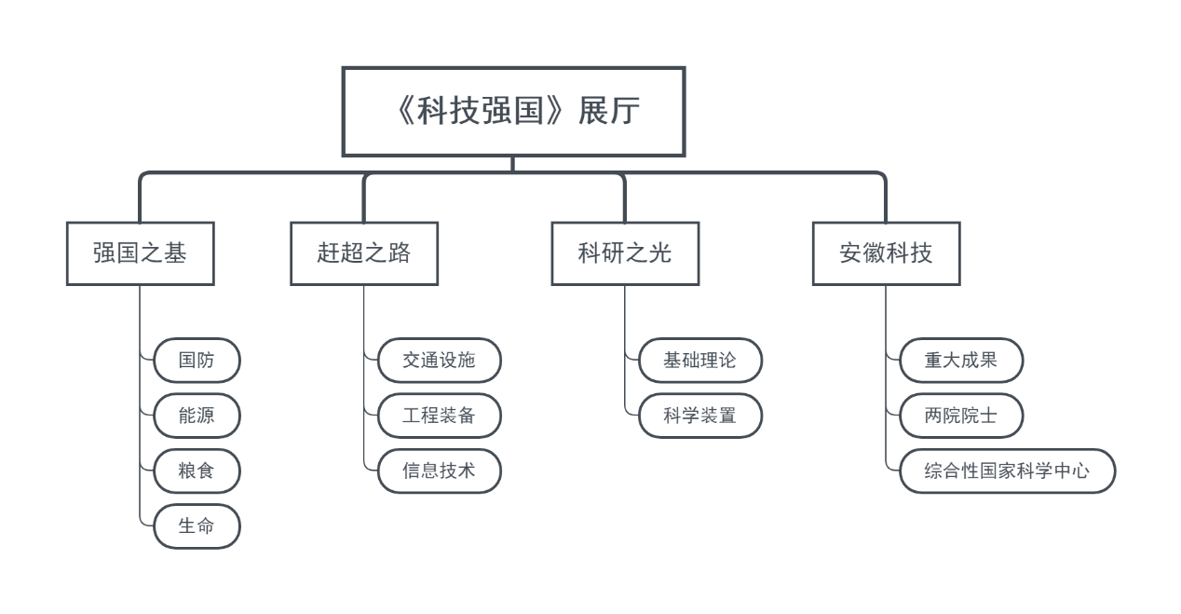
（2）展示脉络及分主题描述：以新中国成立后国家和安徽的创新科技发展为脉络，拟设置 “强国之基”、“赶超之路”、“科研之光”、“安徽科技”四个分主题。
分主题1：强国之基
新中国诞生之初百废待兴，一大批科学家排除万难，投身于科研工作中，引领我国科学技术从无到有、从弱到强，从国防、能源、粮食、生命等各个方面构筑起强国的基石。
展示脉络 | 主题内容
1.国防 | 1.1原子弹—钱三强、钱学森、邓稼先  1.2导弹—梁思礼  1.3人造卫星—孙家栋
2.能源 | 2.1中国石油大发现—李四光  2.2核能—赵忠尧、张家骅、何泽慧
3.粮食 | 3.1杂交水稻—袁隆平  3.2人工合成淀粉—中科院
4.生命 | 4.1小儿麻痹症疫苗—顾方舟  4.2抗疟药物青蒿素—屠呦呦
分主题2：赶超之路
改革开放以来，我国的科学技术厚积薄发、日新月异，取得了举世瞩目的成就。科学家们勇攀科研高峰，不断攻克卡脖子的技术难关、突破国外的技术壁垒，在多个领域实现了从追赶到领跑的赶超之路。
展示脉络 | 主题内容
1.交通设施 | 1.1中国高铁，从追赶到领跑  1.2珠港澳大桥，世界桥梁工程奇迹  1.3国产大型客机C919，打破西方垄断民用大飞机市场的局面
2.工程装备 | 2.1盾构机，打破了发达国家的技术垄断  2.2三峡升船机，引领多项世界之最
3.信息技术 | 3.1中国芯，中国自主研发并生产制造的计算机处理芯片
分主题3：科研之光
我国持续推进基础科研、大科学装置的建设，有力地支撑了基础研究和高新技术的发展，助力中国科学技术发展，为人类科学进步作出卓越贡献。
展示脉络 | 主题内容
1.基础理论 | 1.1数学：中国数学学派—华罗庚  1.2物理：“杨-米尔斯规范场”论—杨振宁
2.科学装置 | 2.1国家大科学装置，如正负电子对撞机、蛋白质科学中心等
分主题4：安徽科技
安徽省大力实施创新驱动发展战略，实现了重大科技成果的“多点开花”，一大批高质量创新成果竞相涌现、成功转化，为实现中华民族伟大复兴的中国梦贡献安徽力量。
展示脉络 | 主题内容
1.重大成果 | 1.1“嫦娥钢”、“质子刀”、30微米柔性可折叠玻璃、动态存储芯片、超薄玻璃等重大科技成果
2.两院院士 | 2.1截至2021年，安徽省拥有两院院士总数已达39名
3.综合性国家科学中心 | 3.1合肥的大科学装置，如同步辐射、稳态强磁场等
（3）展品举例
①两弹之父邓稼先。复原邓稼先工作场景，讲解邓稼先奋不顾身研究核弹的故事。传递榜样力量，弘扬爱国精神、创新精神、求实精神、奉献精神。
②C919国产大飞机。设置飞机模型，通过视频、AR扫描、虚拟驾驶等方式，展示C919发展历程、关键技术、结构等内容，弘扬创新精神。
（4）教育活动
围绕展品可开展与科学家对话、像科学家一样思考等活动。
（5）设计要求
①着重挖掘科学家背后的故事，弘扬科学家精神。
②将科学家工作照片和相关实物结合起来进行展示，见人见物见思想，引发观众思考。
③避免做成科技成就展，进行互动转化，提升参与性。
3.科学秀场
打造创新型主题科学秀场，计划布展面积406平方米。具有全息剧场、科学秀、实验秀、激光秀等功能。易于更新，便于常开常新。
4.临时展厅
展厅概述：计划布展面积820平方米。主要围绕社会关注的科技热点、前沿科技发展、国内外重要科技成果进行展示。将来可以不定期的供安徽或者合肥龙头科普企业开展新的科普产品展示。
（二）二层
以习近平总书记关于“碳达峰碳中和”及“面向人民生命健康”、“构建人类命运共同体”、“对科学兴趣的引导和培养要从娃娃抓起”的重要论述为指导，二层围绕“生命·永续”主题，拟设置《减碳之路》《健康之本》《童趣乐园》三大展厅，分别从人类生命的延续、个体生命的延续、下一代的成长与延续三个方面介绍。总建筑面积10910平方米，计划布展面积5770平方米，层高8米。设置展教活动空间，开展科学小制作等各种科普活动。突出体现爱国精神、创新精神、协同精神、育人精神。
1.《减碳之路》展厅
（1）展厅概述：计划布展面积2020平方米，按25平方米／件估算，拟设置80个展品。气候变化是全人类的共同挑战，关乎人类的前途命运。实现“碳达峰碳中和”，是应对气候挑战，实现中华民族永续发展的必然选择，是构建人类命运共同体的庄严承诺。“碳达峰碳中和”是一场广泛而深刻的经济社会系统性变革，转变发展模式，改变生活方式。本展厅以“低碳发展 命运与共”为主题，揭示“碳达峰碳中和”的科学内涵和重大意义，解读 “碳达峰碳中和”国家战略行动路线，传递共同构建人与自然生命共同体的理念，引导公众深刻领悟人人都是美好生态环境的享有者，更应是生态环境的保护者。
（2）展示脉络及分主题描述：围绕“双碳”，拟设置 “双碳目标”、 “生态碳汇”、“治污降碳”、“低碳产业”、“低碳能源”、“低碳交通”、“低碳建筑”、“我与低碳”八个分主题。结合安徽生态建设、巢湖水体治理、新安江水域治理、托卡马克、新能源汽车发展等方面展示地方特色。
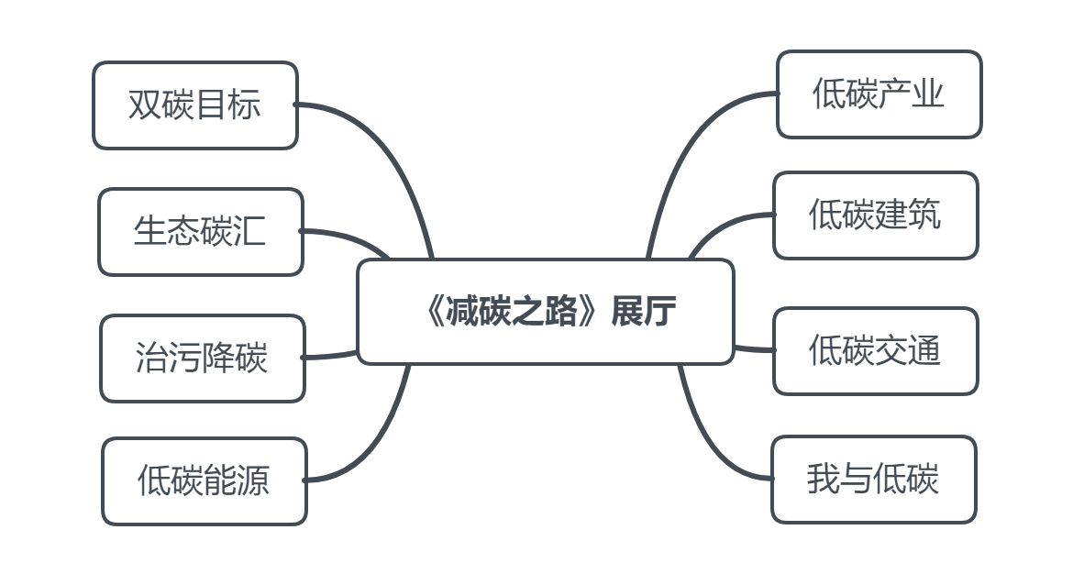
分主题1：双碳目标
碳在地球演化和生命演化中扮演着重要的角色，碳排放急剧增加引发了气候变化危机，碳中和愿景擘画了国家碳减排与气候治理的宏伟蓝图。本主题按照什么是碳、什么是“双碳”、为什么要“双碳”、“双碳”的影响的脉络进行展示。
展示脉络 | 主题内容
1.什么是碳 | 1.1碳元素的形成  1.2地球原始大气的变化：二氧化碳在地球上浓度变化的轨迹，地球演化过程中暖期和冰期碳所起的作用  1.3碳酸钙岩石的成因  1.4碳基生命  1.5碳基能源  1.6二氧化碳与光合作用  1.7碳循环的基本概念与原理，碳在能量循坏中扮演的角色  1.8碳与碳的化合物种类及特征
2.什么是“双碳” | 2.1什么是“碳达峰碳中和”  2.2“碳达峰”与“碳中和”的关系和目标  2.3实现“碳中和”的三个阶段
3.为什么“双碳” | 3.1气候危机  3.1.1二氧化碳等温室气体排放与全球气候变化之间存在直接的关系。科学研究表明,碳排放的增加是导致全球气候变暖、温室效应,以及出现极端恶劣天气,譬如台风、高温、暴雨、泥石流、干旱等自然灾害的直接诱发因  3.1.2为什么燃烧化石燃料会造成二氧化碳浓度升高，会造成气候问题  3.2人类命运共同体
4.双碳的影响 | 4.1“双碳”将转变发展模式、改变生活方式
分主题2：生态碳汇
以森林、草原、湿地、红树林、海草等为主体的生物固碳措施，能够不断提升生态碳汇能力，对减缓全球气候变化具有重要作用。本主题涉及森林碳汇、湿地碳汇、海洋碳汇、草原碳汇、土壤碳汇、冻土碳汇、岩溶碳汇等内容，从安徽生态环境切入，介绍不同类型的生态碳汇。
展示脉络 | 主题内容
1.安徽生态环境 | 1.1安徽生态环境特色  1.2安徽生态碳汇案例，例如“五大森林”行动
2.不同类型的生态碳汇 | 2.1森林碳汇：如黄山的森林碳汇  2.2湿地碳汇：如巢湖流域山水林田湖草系统治理 、合肥市积极创建国际湿地城市（城湿共生）、引江济淮  2.3海洋碳汇  2.4草原碳汇  2.5土壤碳汇  2.6冻土碳汇  2.7岩溶碳汇
分主题3：治污降碳
优化大气、水、土壤、固体废物等治理方式，以“碳达峰”行动进一步深化生态环境治理，以生态环境治理推进高质量达峰。本主题涉及蓝天保卫战、碧水保卫战、净土保卫战、固体废物治理等内容，体现精准治污、科学治污。
展示脉络 | 主题内容
1.蓝天保卫战 | 1.1大气污染的来源  1.2大气污染的危害  1.3大气污染的治理
2.碧水保卫战 | 2.1水污染物和来源  2.2五类水  2.3巢湖水体治理  2.4新安江水域治理
3.净土保卫战 | 3.1土壤污染物  3.2农用土壤污染治理  3.3工业污染场地治理与修复  3.4矿山修复：淮北、淮南、铜陵等城市的矿山修复
4.固体废物治理 | 4.1固体废物的分类  4.2固体废物的治理
分主题4：低碳产业
深度调整产业结构，助力“双碳”目标实现。从农业低碳化、 工业低碳化等方面进行介绍，涉及生产方式、绿色环保技术装备等内容。
展示脉络 | 主题内容
1.低碳农业 | 1.1气候变化与农业生产  1.2农业温室气体来源与减排途径  1.3实现低碳农业的技术途径和措施
2.低碳工业 | 2.1工业与二氧化碳排放  2.2绿色制造  2.3低碳工业代表行业技术，如造纸行业
分主题5：低碳能源
推进能源绿色低碳转型，保障“双碳”目标实现。低碳能源包括风能、潮汐能、水能、氢能、核能、太阳能等。本主题围绕能源革命，从能源的生产收集、传输、储存、消费四个维度进行介绍。
展示脉络 | 主题内容
1.能源生产与收集 | 1.1能源的分类及分布  1.2化石能源面临的危机  1.3煤炭清洁高效开发利用  1.4太阳能的特点及利用  1.5风能的特点及利用  1.6海洋能的特点及利用  1.7地热能的特点及利用  1.8生物质能的特点及利用  1.9核能的特点及利用  1.9.1核电站  1.9.2安徽全超导托卡马克核聚变实验装置（EAST）  1.10分布式能源  1.11硅能源
2.能源传输 | 2.1电力的传输与分配  2.2特高压输变电（“世界第一特高压” 跨越长江：新疆昌吉至安徽古泉±1100千伏特高压直流输电线路工程）  2.3能源互联网  2.4微波、激光无线能量传输
3.能源储存 | 3.1物理储能：压缩空气储能、抽水蓄能、飞轮储能  3.2化学储能：锂离子电池、铅酸电池、全钒液流电池  3.3其他储能：氢燃料电池、超级电容
4.能源消费 | 4.1绿色照明  4.2能源替代  4.3家庭能源消费
分主题6：低碳交通
促进绿色低碳交通发展，助力“双碳”目标实现。本主题从公路、铁路、水运、航空、城市交通等低碳交通运输系统减排措施等方面进行介绍，涉及交通运输结构优化、交通工具高效化和能源替代等内容。
展示脉络 | 主题内容
1.交通运输行业碳排放量 | 1.1中国交通碳排放占总量10%
2.绿色交通 | 2.1交通工具发展变化  2.2公路交通低碳技术：安徽江淮新能源汽车  2.3铁路交通低碳技术  2.4水上交通低碳技术  2.5航空飞行低碳技术  2.6绿色出行  2.7未来交通工具
分主题7：低碳建筑
建设绿色低碳建筑，助力“双碳”目标实现。本主题拟从建筑行业碳排放量、建筑行业减碳技术两个方面进行介绍，涉及建筑行业绿色、节能、智能化技术等内容。
展示脉络 | 主题内容
1.建筑行业碳排放量 | 1.1建筑在二氧化碳排放总量中，几乎占到了50%，远远高于运输和工业领域
2.建筑行业减碳技术 | 2.1建筑物本体低碳技术  2.2建筑系统低碳技术
分主题8：我与低碳
参与低碳，你我同行。倡导我们每个人将低碳的理念牢记于心，将低碳的习惯付诸于行! 本主题拟从碳足迹和低碳生活两个方面进行介绍，涉及碳足迹计算器、生活中的低碳行为等内容。
展示脉络 | 主题内容
1.碳足迹 | 1.1什么是碳足迹  1.2碳足迹计算器
2.低碳生活 | 2.1生活中的低碳行为  2.1.1人均每日用水量  2.1.2节约用水妙招  2.1.3一瓶水的意义  2.1.4节约用电
（3）展品举例
①阻击碳排放。创新比拟的设计方法，将地球拟人化、二氧化碳拟物化。观众通过互动体验，共同减少碳排放，在体验中，感受团结协作的协同精神。展品既可以集体体验，也可以单独体验。
②人造太阳。设计大型全超导托卡马克核聚变实验装置（EAST）原型的场景模型，观众进入内部，通过手势互动的方式，以新奇的第一视角观看带电粒子在磁场里面周而复始的运动，了解大科学装置的结构和运作原理。还可通过机电互动装置，了解磁约束现象。观看动画视频和互动翻板，了解研发进程及技术突破和科学家的故事。在体验中，感受创新精神。
③电从远方来——特高压。通过机电互动及多媒体互动体验，展示特高压的输电特点以及高压、超高压、特高压电力传输的能效对比，使观众了解中国首创的特高压技术的重大意义，弘扬创新精神。
④巢湖之治。加强展馆与周边环境的结合，通过全景漫游的方式，感受巢湖水体治理前后的变化，了解治水之道。通过体感和多媒体交互的方式，展示巢湖蓝藻治理、污泥处理、潜流湿地、巢湖生物资源，诠释水与生命的关系。
（4）教育活动
围绕展品，结合世界地球日、世界环境日、世界森林日、世界水日、世界海洋日等开展特色科学教育活动。
（5）设计要求
①突出展厅主题，营造生态环保氛围，采用低碳环保材料和节能技术。展厅入口处适当融入安徽生态特色，吸引观众进入展厅参观。
②低碳能源分主题作为重点进行展示。
③可收集观众有关低碳的建议和想法，并进行展示。
2.《健康之本》展厅
（1）展厅概述:计划布展面积1540平方米，按25平方米／件估算，拟设置62个展品。生命安全与健康是人类生存、发展的基本需求和永恒追求。良好的生命安全与健康教育有助于树立正确生命观、健康观、安全观。本展厅以“生命至上 健康第一”为主题，旨在加强健康教育、塑造自律自主的健康行为、提高身体素质，提升全民健康素养，普及防震减灾知识，增强防震减灾能力，让公众认识生命、珍惜生命、尊重生命,热爱生命。
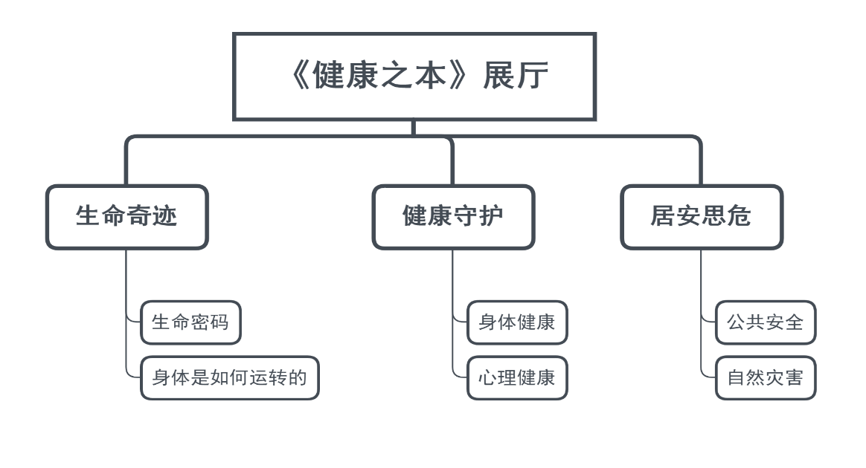
（2）展示脉络及分主题描述：围绕身体健康、心理健康、防震减灾、应急急救等内容进行规划，体现大健康的概念，从生命、健康、安全三个方面介绍，拟设置 “生命奇迹”、“健康守护”、“居安思危”三个分主题。
分主题1：生命奇迹
拟从生命密码和身体是如何运转的两个方面介绍。一方面，让公众了解细胞、蛋白质、基因等与生命健康的关系。另一方面，加深公众对人体各个系统、器官及它们运转情况的了解，从而正确地使用、呵护自己的身体。
展示脉络 | 主题内容
1.生命密码 | 1.1细胞：施莱登、施旺创立了细胞学说，魏尔肖提出细胞分裂学说。细胞的特性、结构等  1.2蛋白质：蛋白质是生命的物质基础,是构成细胞的基本有机物,是生命活动的主要承担者  1.3基因和DNA  1.3.1薛定谔提出“生命密码”的构想。基因是有遗传效应的DNA片段,是遗传的基本结构和功能单位。它也是决定生命健康的内在因素  1.3.2沃森、克里克发现DNA双螺旋结构
2.身体是如何运转的 | 2.1人体九大系统
分主题2：健康守护
拟从身体健康和心理健康两个方面介绍。身体健康主要涉及健康生活、青春期保健、健康与疾病的内容。心理健康涉及气质人格与智力、情绪认知与管理、压力调节与心理健康、人际交往与沟通、自我价值实现等内容。
展示脉络 | 主题内容
1.身体健康 | 1.1健康生活：健康行为和生活方式  1.1.1合理膳食  1.1.2运动与健康  1.1.3健康养生  1.2青春期：生长发育与青春期保健  1.2.1青春期的生理变化  1.2.2青春期发育差异及影响因素  1.2.3青春期性知识  1.2.4青春期的心理变化  1.2.5青春期的社交生活  1.2.6青春期的主要问题  1.2.7如何顺利度过青春期  1.3健康与疾病：传染病预防与公共卫生事件应对  1.3.1细菌与病毒  1.3.2传染病常识及防控措施  1.3.3传染病与人类历史  1.4医药与健康  1.4.1干细胞治疗  1.4.2靶向治疗
2.心理健康 | 2.1如何了解真正的自己  2.2怎样成为受欢迎的人  2.3心灵生病了怎么办
分主题3：居安思危
拟从公共安全和防震减灾两个方面介绍。公共安全涉及出行安全、居家安全、校园安全、社会安全、应急急救、自然灾害等内容。防震减灾涉及地震常识、地震监测预警、地震灾害防御、地震应急避险、识别地震谣言等内容。
展示脉络 | 主题内容
1.公共安全 | 1.1出行安全：交通常识、汽车安全、乘梯安全  1.2居家安全：家居污染、用电安全、燃气安全、用火安全  1.3校园安全：校园安全常识、防校园霸凌  1.4社会安全：防盗、防抢、防骗、防踩踏安全  1.5应急急救：CPR-心肺复苏、AED
2．自然灾害  （突出防震减灾） | 2.1自然灾害  2.1.1龙卷风  2.1.2洪水、泥石流等自然灾害  2.2防震减灾  2.2.1地震常识  - 地震成因  - 地震的类型  - 震级与裂度  - 地震带及断裂带  - 地震次生灾害（例如地震海啸）  - 历史上的大地震  2.2.2地震监测预警  - 地震的监测  - 地震预报、速报和预警  2.2.3地震灾害防御  - 抗震建筑  - 应急预案  2.2.4地震应急避险  - 地震逃生与自救互救  - 应急避难所  2.2.5识别地震谣言  - 如何识别地震谣言  - 动物行为异常一定是地震吗
（3）展品举例
①传染病与疫苗。选取四种代表性疫苗，通过角色扮演和游戏互动的形式，讲述科学家发明疫苗的故事，科普疫苗的工作原理，展示科学家追求真理的精神，介绍中国的抗疫故事，弘扬伟大抗疫精神。
②身体工厂。将身体比喻成精密协作的大型工厂，观众进入人体工厂，通过全息投影、对位投影等多种技术手段，了解九大系统如何在人体中工作。在体验中，感受人体的奥秘，激发对科学的兴趣。
③吸烟与健康。通过机电互动、人体形状模块等技术，模拟烟进入肺部后发生变化的情况，展示吸烟的危害。
④ 心事漂流瓶。展示青春期的烦恼。通过打捞电子“心事漂流瓶”，回答瓶中问题，投放自己漂流瓶的方式进行互动，让青少年敞开心扉倾诉心事，家长也可以了解孩子的烦恼。
（4）教育活动
围绕展品可开展健康厨房、科学运动秀、心理讲座、安全训练营等活动。
（5）设计要求
①展陈环境要体现各分主题特点，体现庄重大气的风格。
②防震减灾拟布展面积约400平米。
③身体工厂展品，拟采用全息技术进行展示，综合介绍身体是如何运转的，与其他场馆形成差异化。
④健康与疾病展示内容，将作为本展厅的重点进行展示，突出青春期的展示。
⑤应急急救训练岛，既是体验展品，也可以作为多人培训的展教活动空间。
3．《童趣乐园》展厅
（1）展厅概述：计划布展面积2210平方米，按26平方米／件估算，拟设置85个展品。好奇心是人的天性，对科学兴趣的引导和培养要从娃娃抓起，为儿童提供有吸引力的科学探索的空间，有利于发挥他们与生俱来的好奇心和想象力，在儿童幼小的心灵里埋下科学的种子，使他们更多了解科学知识，掌握科学方法，形成一大批具备科学家潜质的青少年群体。本展厅面向3-8岁儿童，以“科学启蒙 乐趣探索”为主题，为儿童提供自由亲密接触科学的探索空间，满足儿童的探索欲，使儿童从科学探索中获得乐趣；促进儿童感官、肢体、大脑等的全面成长，培养多元智能的发展；帮助儿童认识身边的科学现象，培养儿童崇尚真知、勇于质疑、大胆尝试等科学精神；鼓励儿童与家长和同伴之间的沟通、合作与竞争，促进儿童的社会化发展。
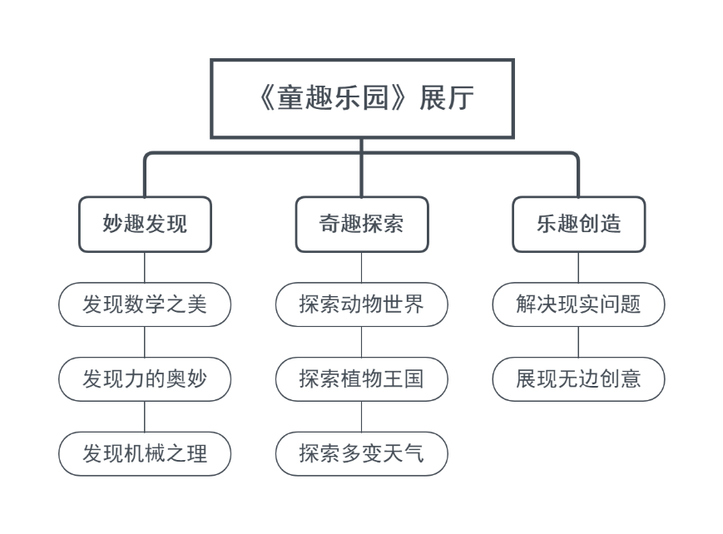
（2）展示脉络及分主题描述：展厅依据儿童年龄特征和需求，融入《中国学生发展核心素养》有关科学精神的培养目标，以崇尚真知、探索精神、问题意识为线索，从数学、力学与机械、自然、工程、艺术等方面规划，设置“妙趣发现”、“奇趣探索”、“乐趣创造”三个分主题。
分主题1：妙趣发现
以“崇尚真知”为核心，鼓励儿童通过调查、思考、尝试等方法，观察身边科学现象、探究其中的科学内涵。展区主要展示数学、力学与机械相关科学现象，启迪儿童的数学思维、逻辑思维、机械思维，提升动手能力，培养科学兴趣。
展示脉络 | 主题内容
1.妙趣  发现数学之美 | 1.1逻辑与分类：通过逻辑思考，解决相应难度的谜题  1.2部分与整体：把物品分开并重新组合，或把一组物品分成部分  1.3数学之美
2.妙趣  发现力的奥妙 | 2.1运动的规律  2.1.1物体的质量、形状、材质、下落高度等各种因素对物体运动状态的影响  2.1.2惯性、弹性、摩擦力等各种现象  2.2奇妙的流体  2.2.1水与空气的科学现象，如流速、方向、浮力等  2.2.2沙子的科学现象  2.2.3非牛顿流体现象，及其在生活中的应用，如沼泽
3.妙趣  发现机械之理 | 3.1机械原理：体验齿轮、斜面、滑轮、链条等多种机械结构的运动原理，感受机械如何改变力的方向和大小  3.3机械生活：观察生活中不同的机械产品，了解它们精妙的内部结构
分主题2：奇趣探索
以“探索精神”为核心，鼓励儿童通过挑战、探究、比较等方法，探究自然的奥妙。主要展示动物、植物、天气等自然相关的科学现象，培养儿童对身边事物和现象的观察能力，加强城市儿童与大自然的联系，激发儿童亲近自然、热爱自然的情感，培养儿童科学探究的兴趣。
展示脉络 | 主题内容
1.奇趣  探索动物世界 | 1.1动物的生理结构  1.2动物适应环境的能力  1.2.1在进化过程中，动物会不断适应环境，寻找更加适合自己生存的方式，如共生行为等  1.2.2经过人类干预的动物与野外生存的动物将大为不同  1.3那些“奇怪”的动物  1.3.1微小的世界  1.3.2巨大的世界  1.4延展：生物多样性与人类生存问题
2.奇趣  探索植物王国 | 2.1植物的生长习性  2.1.1自然界中有多种多样的植物，包括树木、灌木、藤类、青草、蕨类、绿藻、地衣等  2.1.2生活中不常见的植物，如食虫植物等  2.2延展：植树造林与荒漠化治理  2.2.1了解植物对于土壤荒漠化治理的重要作用  2.2.2了解中国在植树造林方面做出的重大努力
3.奇趣  探索多变天气 | 3.1天气变化  3.1.1欣赏云的变化  3.1.2欣赏朝霞、夕阳、彩虹等与太阳有关的天气，了解其成因  3.1.3欣赏月食并了解其成因  3.2极端天气  3.2.1认识极端天气，如飓风、暴雨、海啸、火山等  3.2.2了解近十年地球上发生了哪些重大自然灾害  3.2.3了解人类如何应对极端天气  3.3延展：全球变暖与保护地球
分主题3：乐趣创造
以“问题意识”为核心，鼓励儿童通过提问、创造、测试等方法，创造自己想象中的美好世界。主要分为“解决现实问题”、“展现创意想法”两个部分，前者提出现实问题如桥梁承重、帆船竞速等问题，让儿童在亲自动手尝试的过程中学会通过创造解决问题；后者为儿童提供色彩、形状、声音、材料等多种艺术元素，鼓励儿童根据自己的想象进行创作。
展示脉络 | 主题内容
1.乐趣  解决现实问题 | 1.1居住：我们居住的城市得益于人类智慧创造的工程和技术  1.2交通  1.2.1尝试拼装或制作小车、帆船、纸飞机、热气球等不同的交通工具模型  1.2.2观察信号灯是如何保证交通安全和通畅的，尝试自己设计信号灯系统  1.3电力  1.3.1电力系统包含发电、输电、变电、配电、用电五个环节  1.3.2传统发电方式与新能源发电  1.4环境  1.4.1了解现阶段人类面临的气候变化、生物多样性丧失、环境污染三大危机，通过尝试帮助环境恢复健康  1.5卫生：良好的卫生条件可以使我们的生活更加安全和健康，了解不同卫生条件下的疾病情况
2.乐趣  展现无边创意 | 2.1音乐与拟音：了解配音、拟音、编曲、作曲等，发挥自己的创意，使用提供的软件和道具，创作自己的声音作品  2.2色彩、画面与动画：了解色彩、图像、动画等，发挥自己的创意，使用提供的软件和道具，创作自己的视觉作品  2.3手工制作：用环保材料制作出属于自己的手工作品并与同伴互换礼物
（3）展品举例
①勇气大挑战。儿童从起点处出发，在不平衡的装置中躲避障碍，亲身体会惯性、弹性、摩擦力等各种现象，同时锻炼他们的肌肉和肢体协调能力，增强勇气和自信。
②桥梁搭建。屏幕定时发放建造不同长度、不同载重量、不同结构桥梁的任务；儿童根据任务选取相应模块完成桥梁搭建，测试不同桥梁是否安全和稳定。在不断测试和调整的过程中，感受批判精神、创新精神、实证精神、协同精神。
③地下生态系统。展示鼹鼠、蚯蚓、蝉等各种生活在地下的动物和昆虫的生活习性，儿童拿起AR“放大镜”，置于土壤剖面模型前，在对应的互动点上可以观察到相应的生物，知识性科普性强，激发儿童对自然科学的兴趣，培养儿童的实证精神、钻研精神。
④机械动物园。展项为一系列机械组成的动物模型，如鱼、鸟、虎等，儿童观察机械动物的运动方式，了解机械如何模拟不同的动作，也可以拿起操作台上的相应动物模型进行尝试和拼装，激发儿童对机械的兴趣，培养儿童的怀疑精神、创新精神、理性精神等。
（4）教育活动
围绕展品，可开展“向动物学本领”、“做一天小小市长” “艺术家到我身边”等活动。
（5）设计要求
①环境氛围要突出儿童特色，并利于激发他们乐于幻想的创造性潜质。空间风格宜充满童趣，色彩丰富，符合孩子发展认知特点。
②重视陪同家长的作用，鼓励成人和儿童之间的互动。为携带低龄幼儿参观的家长设置亲子互动区，提供有利于幼儿发展的友好环境，并普及科学育儿等方面的知识。
③教育内容多层次，表达方式多样化，适应处于不同发展阶段的儿童。
④展品既要重视儿童的认知发展，还应促进儿童情感和社会性发展，突出展品的趣味性。
⑤设计儿童喜爱，符合儿童展厅特点的卡通形象，便于传播和品牌打造，并将其融入到展品中。
（三）三层
以习近平总书记关于“面向世界科技前沿”、“面向国家重大需求”、“面向经济主战场”的重要论述精神为指导，三层围绕“探索·争先”主题，拟设置《天地探秘》《数字探梦》《量子探微》《科创探趣》四大展厅。总建筑面积10710平方米，计划布展面积6364平方米，层高8米。借鉴国内外最前沿的策展理念，以叙事性、探索性、沉浸式、互动化的展览语法进行空间规划。设置展教活动空间，开展项目式挑战、科学家见面会等各种科普活动。突出体现创新精神、奉献精神、协同精神。
1.《天地探秘》展厅
（1）展厅概述：计划布展面积2310平方米，按30平方米／件估算，拟设置77个展品。人类对宇宙的认知，以惊人的方式拓展人类知识的边界，为人类提供了理解物质世界的新观念、新视角，酝酿着人类世界观的深刻变革，馈赠给人类新的生活。空间技术深刻改变了人类对宇宙的认知，探索浩瀚宇宙、发展航天事业、建设航天强国，是我们不懈追求的航天梦。本展厅以“不断拓展新的视野”为主题，营造沉浸式体验空间，弘扬航天传统精神、“两弹一星”精神、载人航天精神、北斗精神、深空探月精神。让观众在身临其境的体验中，探查未知世界的秘密，思索人类的未来。
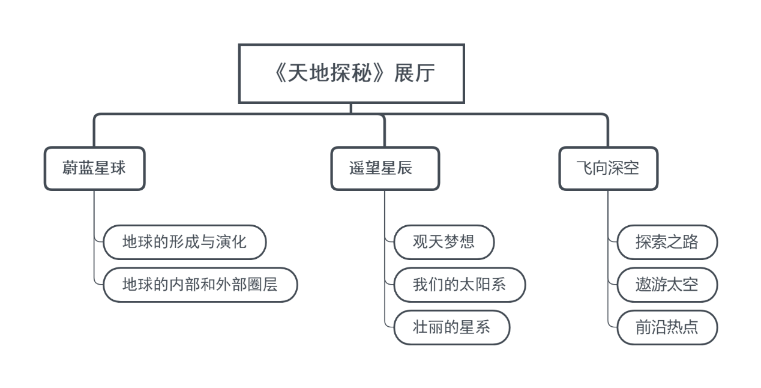
（2）展示脉络和分主题描述：从认识地球到探索宇宙，从古代观星到飞向深空，将人类探索宇宙的历程作为展示脉络。拟设置“蔚蓝星球 ”、“遥望星辰”、“飞向深空”三个分主题。

分主题1：蔚蓝星球
地球作为宇宙中一颗普通的行星微不足道，却是人类赖以生存的唯一家园，是人类了解最多的天体。人类对生命和宇宙的探索从对这颗蔚蓝星球的不断认知开始。拟介绍地球的形成与演化、地球的构造形式，探讨宇宙、地球、人类之间的关系。
展览脉络 | 主题内容
1.地球的形成与演化 | 1.1地球的诞生与进化  1.2生命的诞生与进化
2.地球的内部和外部圈层 | 2.1地球的内部结构  2.2岩石圈  2.3水圈  2.4大气圈  2.5生物圈
分主题2：遥望星辰
人类探索宇宙的脚步从未停歇，对宇宙的认知也已经从古代神话转变为更为科学的天文观测来了解宇宙。拟通过天文观测仪器作为暗线，以我们的太阳系、壮丽的星系为脉络展开，普及科学知识，激发公众对天文探索的科学兴趣。
展览脉络 | 主题内容
1.观天梦想 | 1.1古人观天仪器  1.2望远镜的发展和类型
2.我们的太阳系 | 2.1日地月系统  2.2认识太阳  2.3太阳伙伴
3.壮丽的星系 | 3.1星系  3.2星云与星团  3.3恒星的演化  3.4宇宙大尺度结构
分主题3：飞向深空
深空探测意义重大，可以进一步解答地球如何起源与演变、行星和太阳系究竟是如何形成和演化、人类是不是宇宙中唯一的智慧生命、地球的未来将如何等一系列问题，同时有利于人类积极开发和利用空间资源。拟按照探索之路、遨游太空、前沿热点的脉络展开，让公众在沉浸式体验场景中，探知深空奥秘。
展览脉络 | 主题内容
1.探索之路 | 1.1飞出地球的探索  1.2航天发展里程碑
2.遨游太空 | 2.1 载人航天  2.1.1神州十二号载人飞船  2.1.2天和遨游星辰  2.1.3全尺寸可操控机械臂  2.1.4数字空间站系统  2.1.5空间站各仓段交会对接  2.1.6太空实验室  2.1.7空间站生活  2.2 空间应用  2.2.1中国北斗卫星  2.2.2中国高分观测卫星  2.3 宇航员训练  2.3.1宇航员的选择  2.3.2宇航服与新材料  2.3.3宇航员心理测试  2.3.4宇航员太空体验  2.4月球探秘  2.4.1嫦娥系列介绍  2.4.2安徽软着陆的贡献  2.4.3月球探索（操控月球车、月球矿物勘探、从月球看地球）  2.5火星探索  2.5.1天问系列介绍  2.5.2安徽科技为天问一号保驾护航：磁强计、环绕器探测雷达、特种低温接收机、厚膜抗辐射电源、缓冲拉杆、铝硅外壳  2.5.3祝融探火——开启中国探火第一步  2.5.4神秘火星（模拟探测器火星着陆、探索火星生命、从火星看地球）
3.前沿热点 | 3.1 揭秘前沿热点  3.1.1 暗物质粒子探测：悟空号  3.1.2 空间X射线天文卫星：慧眼望远镜  3.1.3 引力波探测：太极一号  3.1.4 羲和号逐日——太阳Hα光谱探测与双超平台科学技术试验卫星  3.2 前沿发布
（3）展品举例：
①飞向太空。以沉浸式的互动方式让公众真正的走向太空，从驾驶宇宙飞船到走向宇宙的深入，让观众感受到浩渺的星空的魅力。
②天宫空间站。利用AR、VR等先进技术，模拟天宫空间站场景，呈现从宇宙看地球的画面。观众当一回宇航员，体验空间站生活，完成空间站任务。在互动体验中，了解我国空间站的发展之路、科技工作者与宇航员的故事,了解我国空间站的创新科技，学习爱国精神、创新精神、协同精神。
③电磁波下的宇宙。观众滑动滑块，观看宇宙中天体在不同电磁波下的影像，使观众了解宇宙中的电磁波，同时介绍科学家的故事，学习科技工作者勇攀高峰、敢为人先的创新精神。
（4）教育活动
围绕展品，开展科学实验、角色扮演、与科学家见面等展教活动。
（5）设计要求
①布展色彩、灯光运用合理，巧妙利用空间高度，打造沉浸式体验空间，带给观众神秘感。
②以场景体验为主，围绕场景设计相关体验展品。
③减少传统图文展板和模型展示的形式，充分运用先进的技术手段，丰富展品的表现形式。
2.《数字探梦》展厅
（1）展厅概述：计划布展面积1686平方米，按28平方米／件估算，拟设置60个展品。当前，信息化、网络化、数字化、智能化交织演进，网联、物联、数联、智联迭代发展，全球正在加速进入以“万物互联、泛在智能”为特点的数字新时代。本展厅以“数字科技变革我们的世界”为主题，营造沉浸式体验空间，引导观众探索数字应用场景背后的技术原理，培养有责任、有担当、有涵养的“数字公民”。让观众感受到数字科技给我们带来的改变，展望美好未来。
（2）展示脉络及分主题描述：拟按照数据重要性、新基建、数字产业化、产业数字化、数字科技赋能公共服务、数据安全的展示脉络，分为“数据的力量”、“新基建 新引擎”、“数字——创造新产业时代”、“数字——创造更美好生活”、“筑牢数据安全之盾”五个分主题。
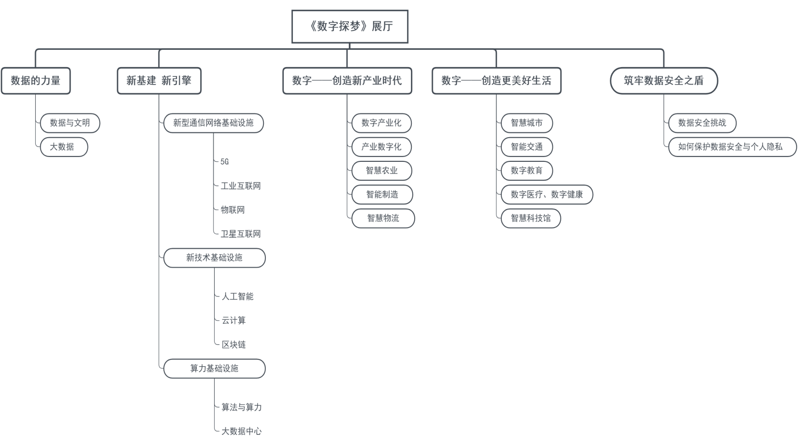
分主题1：数据的力量
拟从数据与文明、大数据的角度进行介绍，涉及数据使用方式的演进、无处不在的数据、大数据特征原理等内容。
展示脉络 | 主题内容
1.数据与文明 | 1.1数据使用方式的演进
2.大数据 | 2.1大数据：特征和原理、可视化、价值等  2.2大数据全生命周期  2.3无处不在的数据
分主题2：新基建 新引擎
拟从新型通信网络基础设施、新技术基础设施、算力基础设施三个层面介绍，涉及5G、工业互联网、物联网、卫星互联网、人工智能、云计算、区块链、大数据中心等内容。
展示脉络 | 主题内容
1.新型通信网络基础设施 | 1.1 5G  1.2工业互联网  1.3物联网  1.4卫星互联网：概念和主要计划
2.新技术基础设施 | 2.1人工智能  2.1.1快速进化的人工智能-人工智能发展史  2.1.2人工智能怎样让机器人更聪明  2.1.3人工神经网络原理  2.1.4怎样获得智能感知  2.1.5不断进化的人工智能  2.1.6深度学习（如科大讯飞智能语音技术）  2.1.7感知识别技术  2.1.8人工智能时代的反思  2.2云计算：概念和特点、应用场景  2.3区块链：概念和特点、区块链与密码学
3.算力基础设施 | 3.1算法：基本原理和基础算法（如推荐算法等）  3.2算力的发展历程  3.3摩尔定律  3.4云边协同  3.5基础算力：基于CPU芯片的服务器提供的算力水平  3.6智能算力：基于GPU、FPGA、ASIC等芯片的加速计算平台提供AI训练和推理的算力水平（中国首个国产高性能芯片:魂芯二号A）  3.7超算算力：基于超级计算机等高性能计算集群所提供的算力水平  3.8大数据中心：发展阶段和功能演进
分主题3：数字——创造新产业时代
拟从数字产业化和产业数字化两个方面介绍，涉及新兴数字产业、智慧农业、智能制造、智慧物流等内容。
展示脉络 | 主题内容
1.数字产业化 | 1.1综合介绍什么是数字产业化及其应用场景  1.2数字创意产业
2.产业数字化 | 2.1综合介绍产业数字化应用场景
3.智慧农业 | 3.1数字化设施种植  3.2数字林业  3.3自动化养殖  3.4新技术育种
4.智能制造 | 4.1工业制成品智能化  4.2生产设备及过程智能化
5.智慧物流 | 5.1运输、存储、包装、装卸一体化：如智慧仓储、智慧配送。
分主题4：数字——创造更美好生活
拟从数字社会主要应用场景介绍，涉及智慧城市、智慧交通、数字教育、数字医疗、数字健康等内容。
展示脉络 | 主题内容
1.智慧城市 | 1.1城市大脑  1.2智慧社区  1.3智能小区  1.4数字家庭  1.5数字乡村
2.智能交通 | 2.1智能铁路运输：如调度指挥、行车组织、客运组织、货运组织等  2.2智能道路运输：如智慧停车场等  2.3智能水上运输：如智慧港口、数字航道  2.4智能航空运输：如智慧民航等
3.数字教育 | 3.1在线教育：网络课堂、在线学习等  3.2人工智能创新教育
4.数字医疗、数字健康 | 4.1医疗远程化：5G远程医疗等  4.2医疗智能化：辅助影像诊断、药物研发、疾病分析等  4.3数字化医疗设备
5.智慧科技馆 | 5.1结合本馆智慧科技馆建设情况进行展示
分主题5：筑牢数据安全之盾
拟从数据安全的角度进行介绍，涉及数据安全挑战、如何保护数据安全与个人隐私等内容。
展示脉络 | 主题内容
1.数据安全挑战 | 1.1数据安全事件  1.2大数据生命周期安全风险  1.3生活中常见的数字安全问题
2.如何保护数据安全与个人隐私 | 2.1 APP等平台通过各种技术手段获得用户的个人信息，其中的原理是怎样的，如何进行个人隐私保护  2.2加密技术
（3）展品举例
①协作机器人。观众通过语音控制机器人选取不同颜色的模块放在指定位置上，还可以与机器人一起完成特定任务。在互动体验中，了解人机如何协作，感受创新精神、协同精神。
②智能语音。结合科大讯飞智能语音技术，设计一组有关智能语音的展品。在此，可以通过机器自动对观众的语音进行特征提取、构建声音分析框架，从而对观众的性别、年龄、音色等方面进行鉴定。观众说一段话，屏幕同步显示文字，还可以翻译成不同语言。在互动体验中，了解智能语音技术相关原理，感受创新精神。
③机器视觉。观众可与计算机视觉识别系统竞赛，识别场景中的人，例如：数一数人数，有多少学生、老人等。
④AI大脑。构建一个全息空间，以数字可视化的方式，展示人工智能所构建的AI系统如何组合和运转，观众可以成为系统中的一份子，以第一人称的视角感受未来AI人工智能的高效而智慧的运行模式。
（4）教育活动
围绕展品，开展数字冬奥、数字科技节、机器人表演等活动。可与科大讯飞等安徽企业开展特色活动。
（5）设计要求
①利用数字技术营造沉浸式体验空间，突出展装即展品，呼应展厅主题。突出未来感、科技感，致力打造成网红打卡圣地。
②针对展品特点，采用先进的数字技术实现互动，重视数字化的体验，并将科技和艺术巧妙融合到一起，将现实和虚拟无缝融合在一起，给观众沉浸体验。
③互动内容可以根据观众的互动进行交互，通过语音识别、视觉识别、体态跟踪、手势识别、足迹跟踪等智能化方式形成互动数据，并根据观众行为响应互动。
④避免做成技术成果展，注重互动体验。
⑤人工智能、数字健康、数字家庭、语音智能（科大讯飞）作为重点展品突出展示，同时展示智慧科技馆建设内容。
⑥可将科大讯飞智能技术、京东方显示技术等作为展示手段。
3.《量子探微》展厅
（1）展厅概述：计划布展面积1200平方米，按28平方米／件估算，拟设置42个展品。人类在探索自然的过程中，会发现很多奇妙的现象。相应地，人们会提出各种理论来解释这些现象。随着发现越来越多，也会有越来越多的理论。这时，人们就想把这些不同的理论统一起来，得到一个更加全面更加深刻的理论，用它来理解更多的现象。物理学就是这样在“发现、统一、再发现、再统一”的循环中，一次又一次登上人类认知的巅峰。每一次大统一，都代表一次物理革命，都给人类带来一个新的世界观，使我们以全新的眼光来看世界。而最近的一次物理大革命即是量子论的诞生，这也是最具有颠覆性的一次物理革命。它告诉我们，真实的物质存在形式既是波，又是粒子，迫使人们以全新的眼光来看待世界。本展厅以“我们看待世界的方式”为主题，营造沉浸式体验空间，引导公众认识量子、了解量子基础知识与量子理论背后的故事，知晓量子前沿发展趋势，拓展知识、跃升思维，激发广大青少年立志将来投身于量子科学事业中。
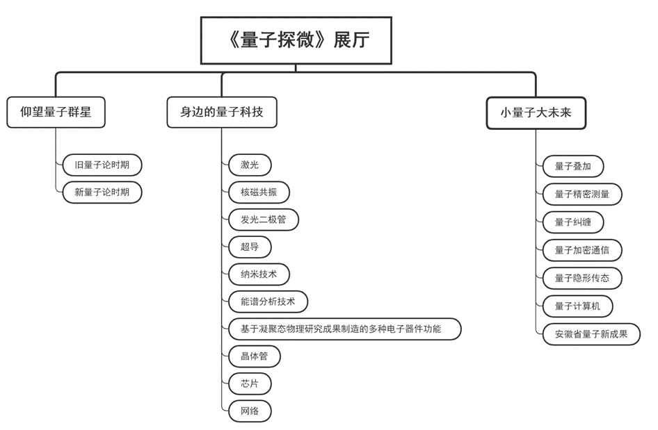
（2）展示脉络及分主题描述：以量子力学和安徽量子科技发展为线索，拟按照量子论的发展历程、量子论对社会的影响、量子科技前沿发展的展示脉络，分为“仰望量子群星”、“身边的量子科技”、“小量子大未来”三个分主题。
分主题1：仰望量子群星
自从普朗克提出量子这一概念以来，经爱因斯坦、玻尔、海森堡、薛定谔、狄拉克、玻恩等人的完善，在20世纪的前半期，初步建立了完整的量子力学理论。本主题讲述量子理论的历史过程，以量子理论的十二次飞跃为线索，涉及物质与能量量子化、波粒二象性、海森堡不确定性原理、泡利不相容原理等内容。
展览脉络 | 主题内容
旧量子论时期 | 第一次飞跃：1900年马克斯·普朗克提出普朗克辐射定律
旧量子论时期 | 第二次飞跃：爱因斯坦的光电效应
旧量子论时期 | 第三次飞跃：卢瑟福发现了原子中的质子，原子集中在原子核；玻尔提出了原子模型并提出了量子化轨道理论
旧量子论时期 | 第四次飞跃：德布罗意提出物质波，粒子的波动性
旧量子论时期 | 第五次飞跃：电子衍射实验，奠定了现代量子物理学的实验基础
旧量子论时期 | 第六次飞跃：光的粒子性最有力的证据——康普顿效应  康普顿效应为波粒二象性争论画上了句号
新量子论时期 | 第七次飞跃：海森堡，规范的量子力学理论——矩阵学表述。海森堡发现不确定性原理
新量子论时期 | 第八次飞跃：薛定谔创立波动力学
新量子论时期 | 第九次飞跃：马克斯·玻恩解释了薛定谔的波函数，证明了海森堡理论与薛定谔理论等价
新量子论时期 | 第十次飞跃：狄拉克方程与反粒子
新量子论时期 | 第十一次飞跃：泡利不相容原理
新量子论时期 | 第十二次飞跃：量子的个体行为解释量子宏观特性——量子统计理论
分主题2：身边的量子科技
量子力学不仅存在于物理学家的头脑中,还在一步一步地走进现实,成为人类社会未来发展的重要驱动力。本主题展示量子力学在现实世界的应用，以及量子论如何引起现实社会人类活动的变化，涉及激光、超导、纳米技术、核磁共振、晶体管、芯片、网络等内容。
展示脉络 | 主题内容
1.激光 | 1.1激光的原理和应用  1.2爱因斯坦激光理论  1.3汤斯发明激光的故事  1.4世界第一台VCD
2.核磁共振 | 2.1核磁共振现象  2.2核磁共振原理  2.3核磁共振应用
3.发光二极管 | 3.1发光二极管的原理和应用  3.2 LED灯节能的秘密
4.超导 | 4.1超导电磁铁原理
5.纳米技术 | 5.1量子点与纳米技术（京东方量子点显示技术）  5.2医疗中的纳米机器人
6.能谱分析技术 | 6.1能谱分析技术原理和应用
7.基于凝聚态物理研究成果制造的多种电子器件功能 | 7.1凝聚态物理学原理和产品演示
8.晶体管 | 8.1晶体管的诞生  8.2晶体管特性
9.芯片 | 9.1芯片的发明与发展  9.2芯片改变的生活
10.网络 | 10.1芯片和网络共同构成的信息时代
分主题3：小量子大未来
突破想象的量子计算机、量子加密通信等，将引领新一轮技术革命和产业变革。许多以往看来不切实际的幻想，在量子力学的指引下，给我们带来新的希望和可能，必将极大地改变人类社会的面貌。围绕安徽量子科技创新发展，展示未来量子科技发展趋势和前景，涵盖量子计算和模拟、量子通信、量子精密测量等内容。
展示脉络 | 主题内容
1.量子叠加 | 1.1量子叠加原理  1.2薛定谔的猫
2.量子精密测量 | 2.1量子测量：既不是1也不是2，既是1又是2  2.2对相位测量等物理量测量的实验演示  2.3原子钟与2018年的新国际计量单位  2.4全球定位系统：以原子钟的形式使用量子技术
3.量子纠缠 | 3.1量子纠缠原理与应用
4.量子加密通信 | 4.1量子密钥分发——利用量子力学特性保证通信安全性  4.2中国密钥分发创世界记录
5.量子隐形传态 | 5.1量子隐形传态原理与应用
6.量子计算机 | 6.1量子计算机原理  6.2合肥“本源司南”量子计算机、九章量子计算机、九章二号、祖冲之二号
7.安徽省量子新成果展示 | 为安徽量子新成果展示预留可更新空间或作为专题展空间使用
（3）展品举例
①一枚灯泡引发的量子革命。展品通过感受不同的白炽灯电压变化时热度和光色的变化，辅之以相应黑体辐射波长——能量关系曲线形状变化，展现人们用极具务实的原因，发现了极具魅力的量子理论。在实验模拟中，学习科学方法，感受追求真理的求实精神。
②核磁共振与量子。设计核磁共振工作场景模型，观众作为医生进行操作，通过全息投影与对位投影等手段，观看人体模型进入机器后核磁共振工作原理。在体验中学习知识，了解量子理论的应用，感受创新精神。
③量子纠缠与量子芯片。通过玻璃数码技术和墙面LED的互动，让观众以量子纠缠原理为依托，了解量子通信技术如何利用量子纠缠原理培育纠缠量子并实现安全通信的整体过程。
④量子哲思。构建一个全沉浸的空间，让公众沉浸在量子的世界里，以微观的量子视角，来看待我们的世界，并引导观众去想象未来量子科技的无限可能。
（4）教育活动
围绕量子主题，可开展量子科普剧、量子剧本杀、科学秀等活动。
（5）设计要求
①设计沉浸式体验空间，让观众仿佛进入量子世界。
②营造神秘感、科技感、未来感的空间氛围。
③注重与安徽创新馆量子科技展示错位互补。
④不适合开发互动展品的量子内容，可采用先进多媒体的形式展示。
4.《科创探趣》展厅
（1）展厅概述：计划布展面积1168平方米，其中Workshop为100平方米，按25平方米／件估算，拟设置43个展品。当前，科技的创新、突破与发展越来越依赖于多学科的交叉、融合，这就对复合型人才的培养提出了更高的要求。如何适应新形势，培养基本功扎实并且具有丰富的想象力和创造力的复合型人才是需要不断探索的课题。本展厅以“人人都是创作者”为主题，营造充满好奇心、想象力、创造力的体验空间，以社会情感学习理论为基础，以创新精神、协同精神为指引，设置开口式、项目式、集体体验式的展品，让观众在互动体验中，提高公众想象力、创造力、创新思维能力，提升探索精神，共创美好未来。该厅拟打造成共享空间，发挥衔接和融合科技馆与青少年科技活动中心的桥梁作用，以实现无缝衔接。
（2）展示脉络及分主题描述：按照科艺融合、科学智慧、工程创造、智能创造的展示脉络，拟分为“乐音魔术师”、“视觉创艺家”、“智慧探索者”、“结构建造家”、“智能发烧友”五个分主题。
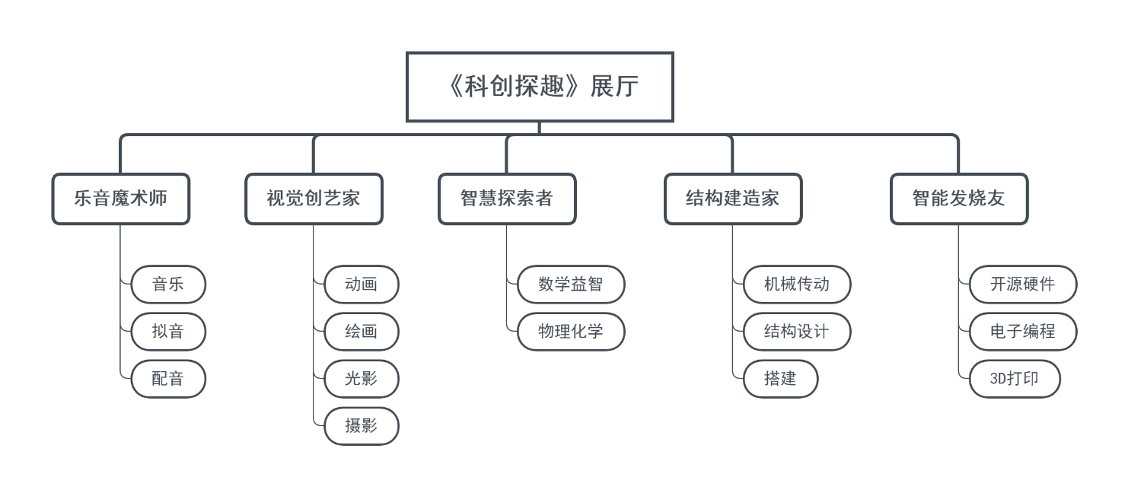
分主题1：乐音魔术师
听觉艺术是人类文化的积淀,凝聚着极其浓厚的人文精神,是人类想象力和创造力的结晶，传达出人类的情感和精神追求,是激发出人类创造力和想象力的艺术表现形式。本主题围绕听觉创意设置系列互动体验，内容涉及音乐、拟音、配音等。
展示脉络 | 主题内容
1.音乐 | 1.1敲击不同的材料可以创造不同的音乐  1.2用身体触碰墙面感应装置，创造不同的音乐  1.3通过踩踏不同的感应点，创造音乐  1.4将不同的铃铛放在不同的位置，拨动转盘，调节速率，聆听创造的音乐有何不同  1.5选择音乐模块，将其放置到交互桌面上，调节模块参数，聆听自己创作的曲子  1.6音乐与情绪：每个光感颜色桶代表着一种乐器，观众拿起感应画笔在颜色桶里蘸取“光”，在墙面背板中进行自由创作，聆听音乐的旋律  1.7用手按动不同乐符按钮，根据音阶的不同，创造美妙的旋律  1.8双手按压感应器，心率转化为灯光颜色不断闪烁，听听自己及其他观众不同的心跳频率所产生的旋律效果
2.拟音 | 2.1利用不同道具模拟各种声音，为片子中的场景制作恰如其分的背景音
3.配音 | 2.2选取不同的动画角色，为角色进行配音
分主题2：视觉创艺家
视觉艺术是现代人实现自我价值和抚慰心灵的精神家园。创造力是视觉艺术的价值所在。视觉艺术想象力的飞跃总与科学技术的突破如影相随。本主题围绕视觉创意设置系列互动体验，内容涉及动画、绘画、光影、摄影等。
展示脉络 | 主题内容
1.动画 | 1.1利用道具，发挥想象力，创造一段定格动画  1.2根据情景提示，做出相应动作，捕捉动作，生成一段动画  1.3利用绿幕抠像技术，构思动作，完成各种创意拍摄  1.4利用软件为动画剪辑  1.5为动漫人物配表情  1.6为动画添加特效
2.绘画 | 2.1将沙子放在转盘上摊平，利用转盘让沙子变化出无穷尽的形态  2.2设计几何图案，将其作为墙面壁画装饰  2.3无人互动时是一幅油画，当观众从画面前走过时，油画会随着体验者的动作发生形态上的变化
3.光影 | 3.1利用不同道具的影子，创作有趣的图案和故事  3.2抓拍身体动作，将影子留在墙面上  3.3将手放在像素装置的下面或者后面，像素随着手势的变化，变成不同光影
4.摄影 | 4.1借助高速摄影机，拍下水滴滴落瞬间
分主题3：智慧探索者
智慧是生命所具有的基于生理和心理器官的一种高级创造思维能力。科技启迪智慧,梦想点燃未来。本主题围绕智慧设置系列互动体验，内容涉及数学、益智、物理、化学等。
展示脉络 | 主题内容
1.数学益智 | 1.1数学拓扑学。两个观众将绳子交叉套在手腕上，并想办法在不解开手腕绳子的情况下，如何让两个人分开  1.2在不同形状的固体上滚动一个正方形的盘子，试试哪个形状可以让盘子平稳滚动  1.3对弈类游戏。观众双方各持一色棋子，快速将己方连成直线、横线或斜线  1.4四巧板。将4块板打乱，拼成大写字母T字或者其他图案  1.5尝试移动展品中心的小球，使其滚出迷宫  1.6利用镜子和骰子模具拼图，使每个可见面分别显示6个点、5个点和3个点
2.物理化学 | 2.1将不同材质和形式的圆形，例如圆环、圆球、圆盘等，放在转动的盘子上，观看其运行轨迹有何不同  2.2两个人按下开关来完成一个电路，并点亮石头、布或剪刀的图标  2.3利用化学元素在水中表现出不同的性质，如运动和颜色的变化，进行创意
分主题4：结构建造家
结构建造有助于空间想象力和建构能力的充分锻炼，对公众想象力与创造力提出挑战。本主题围绕结构创意设置系列互动体验，内容涉及机械传动、结构设计、搭建等。
展示脉络 | 主题内容
1.机械传动 | 1.1在不同的机械结构盒子上，添加道具，讲述一个故事，让机械结构动起来，使观众的想法活灵活现  1.2调整皮带轮的位置，让道具转起来  1.3设计齿轮传动系统，破解字谜  1.4设计齿轮传统系统，让视错觉图案转动起来  1.5利用机械装置，创意机械传动系统，让机械钟转起来
2.结构设计 | 2.1用材料制作飞行器放入风筒内测试，并进行改进  2.2设计自己的弹球机并进行测试  2.3利用道具搭建轨道，让小球在轨道内穿梭  2.4利用道具组装不同赛车，并在赛道上进行测试
3.搭建 | 3.1利用发光积木，建造自己的城堡  3.2搭建不同种类的桥，完成测试
分主题5：智能发烧友
智能科技赋能创新。本主题围绕智能科技创新实践设置系列互动体验，内容涉及开源硬件、电子编程、3D打印等。
展示脉络 | 主题内容
1.开源硬件 | 1.1利用不同的感应模块，搭配相应道具，创造社交机器人  1.2用不同颜色的笔画出机器人行进路线，让机器人沿着路线前进，机器人根据不同颜色发出不同声音  1.3 设计赛车，使其能穿越迷宫
2.电子编程 | 2.1观众通过编程赋予每块积木前后左右不同属性的指令，机器识别后便会让屏幕中的人物按照积木指令的方向移动  2.2调节重复、前进、宽度、转向、颜色等不同模块的数据，观看生成的编程艺术作品  2.3利用屏幕进行编程，设计圆盘内的图案、形状和色彩，当圆盘转起来时，产生动态的艺术效果
3.3D打印 | 3.1利用手柄和按钮，控制3D打印机打印  3.2 3D打印机器人现场打印
（3）展品举例
①社交机器人。利用智能开源硬件，动手设计专属的机器人，既可以独自设计，也可团队协作设计，突出体现创新精神、协同精神。
②编程树。利用便捷编程软件，将视觉艺术与机械动能相结合，创造美妙的画面。通过编程，设计树上圆盘内部的图案、形状和色彩。观众转动摇杆或骑自行车让圆盘转动，圆盘内的图案在不同转速下呈现不同的效果，体现创新精神。
③自制弹球机。将展品设计成一个联动装置，观众调节道具的位置，为弹珠调节出运动轨道，使其落入底部的洞内，体现试错精神。
④机械魔盒。在不同的机械结构盒子上，添加道具，将其放在墙面卡槽内，启动按钮，让机械结构动起来。在互动体验中，了解机械原理的同时，锻炼想象力、动手能力和创新能力，体现创新精神和试错精神。
（4）教育活动
围绕展品，开展动画故事会、创意音乐秀、搭建挑战赛、创新探索节、创客日等活动。
（5）设计要求
①营造充满想象力、创造力的氛围和环境。各分主题既能体现各自风格，又协调统一。
②所有展品没有统一答案。强调问题比答案更重要，设置开口式、项目式、集体体验式的展品（也可个人体验）。展品不是简单的按钮式互动，需要观众动脑动手体验。“乐音魔术师”分主题板块，注意展品之间的声音干扰。“视觉创艺家”、“结构建造家”分主题板块注意零件的尺寸，以及耐用性、安全性。
③拟在本展厅设置Workshop空间，配备激光切割机、3D打印机、微型机床等设备，让公众参与企业创新的创意、探索、测试，让公众参与展品与展教的开发与现场测试，推动科创与科普的融合。
（四）四层
2020年9月11日，习近平总书记在科学家座谈会上强调“人才是第一资源。国家科技创新力的根本源泉在于人。十年树木，百年树人。要把教育摆在更加重要位置，全面提高教育质量，注重培养学生创新意识和创新能力。”强调人才培养的重要性。四层青少年科技活动中心部分围绕“协同·启智”主题，拟设置《科普强基》《科创引路》《科教共育》《活力动能》《全景智汇》五大科技教育活动区。总建筑面积9330平方米（不含室外空间），计划布展面积6696平方米，层高6米。主要面向青少年、科技辅导员等群体，以激发青少年好奇心、培养科学兴趣为切入点，以培养青少年创新人才为主线，以科学观念及应用、科学思维及创新、科学探究与实践、科学态度及责任为主要内容，集中体现科学精神和科学家精神，促进青少年成长。指导、协调我省青少年科技教育和科技创新活动，形成示范效应。同时积极实施科技辅导员能力提升计划，共同推动全省青少年科技教育事业繁荣与发展。
1.《科普强基》科技教育活动区
教育区概述：计划布展面积770平方米。科普强基的寓意是夯实青少年的科学基础，以“培养青少年像科学家一样去思考、探究”为目标，围绕基础科学进行内容设计。拟设以下内容:重现科学家的研究成果，了解科学探究过程与思维方式；建设实验装置，对学校实验室进行有效补充和提升。与学校教育衔接，助力英才计划、强基计划。活动区拟设置物质研究空间、装置模拟空间、天地探索空间、自然探索空间与数字创意空间等多方面内容，培养创新与实践能力，为国家重大战略领域输送后备人才。
2.《科创引路》科技教育活动区
教育区概述：计划布展面积2154平方米。科创引路的寓意是用最前沿的科技创新，引领青少年成长发展之路。该区域拟围绕安徽新一代信息技术、人工智能、新材料、节能环保等十大新兴产业内容，组织开展多样化的科学探究活动，激发青少年对新兴产业相关学科的学习兴趣，培养青少年像工程师一样去发现问题和解决问题，形成多层次、阶梯化的具有科学素质的人才储备。拟设置智造互联空间、生命科学空间、人工智能空间、新能源空间与新材料空间等多方面内容。在创新氛围中培养一批高素质、有想法、有方法的创新人才。
3.《科教共育》科技教育活动区
教育区概述：计划布展面积1093平方米。科教共育是利用社会各界力量，推动科教育人共同体建设，科教融合，协同育人，破解全省青少年科技教育不平衡、不充分的问题。该教育区拟设置科教学堂与智连空间。科教学堂让科学家与中小学老师面对面沟通交流，设置学术交流多功能厅，名师分享平台等，利用智能语音技术、人工智能技术，满足国际多语种实时交流需要。智连空间拟搭建虚实结合的平台，线上线下结合，辐射全省，助力“双减”，实现青少年科技教育资源共享。
4．开放式教育活动空间
（1）《活力动能》科技教育活动区
教育区概述：计划布展面积1191平方米。该区域位于四层的天井，利用独特的空间与自然环境，打造亲近自然、健康生活的开放式活动区。可考虑如举办无人机比赛、展演；生物角；利用太阳能等自然资源打造户外低碳学习空间。
（2）《全景智汇》科技教育活动区
教育区概述：计划布展面积1488平方米。该区域位于公共空间的长廊，一是拟借助全景相机、VR、AR等技术展现中心的活动，通过观测场馆周围的环境，虚实结合，动静互衬，着重讲好科学家故事，弘扬科学家精神。二是在长廊拟组织学术沙龙，以及主题论坛，让青少年、科技辅导员以及科技爱好者交融思想，汇聚智慧。
（五）五层
2016年4月24日，习近平总书记在首个“中国航天日”指出“探索浩瀚宇宙，发展航天事业，建设航天强国，是我们不懈追求的航天梦。”五层拟设置“前行·问天”主题教育活动区。总建筑面积3830平方米（不含室外空间），计划布展面积965平方米，层高6米。突出体现爱国精神、奉献精神、创新精神。
教育区描述：计划布展面积965平方米。该区域包含天文台以及户外观测平台。设置以深空探索为主题的系列教育活动，与合肥市科技馆老馆(拟改造成天文馆)的展教内容相错位。天文台拟配备大型天文望远镜，是青少年及天文爱好者深空观测、学习交流等活动的场地，并配备科普天文知识的互动演示、计算模拟等基础设备设施；户外观测平台拟配备小微型天文望远镜等设备，开展天文嘉年华等趣味活动，最大限度地激发青少年对天文的热爱，对宇宙探索的欲望。
以上空间规划，仅供参考，可以根据实际情况规划设计。教育空间的大小，功能可根据学习内容，场景，学生人数等适当调整，打造满足多功能需求的教育空间。中心课程设计和活动策划拟引进国外青少年科技教育的先进理念，强调自创性，并融入安徽文化特色、科技特色与产业特色，与学校科学课程有效补充，统筹考虑与安徽省科技馆1-3层进行有机融合，形成体验、探究学习生态圈。
（六）公共空间
公共空间计划布展面积10440平方米，其中：一层2192平方米；二层1212平方米；三层1293平方米；四层2009平方米；五层3734平方米。目前公共空间面积相对合理利用，并且在不妨碍观众流通和休息的前提下，巧妙利用空间，发挥科普展示教育功能。
1.展示内容要求：以“科学·教育·文化”主题为线索，公共空间不以传播科技知识为重点，注重科学精神、科学家精神的弘扬，强调展示科学艺术之美，以艺术的手段表现科技内涵，设计科学与艺术融合的大型标志性展品。在观众休息区、电梯间、楼梯等处布设科学艺术作品或展示公众创新作品。与常设展厅“和而不同”，既互相呼应，又自成体系。展示内容可分可合，既有内在的逻辑关系，又可独立成章，适当融入安徽科技元素和人文元素。
2.展示方式原则：扬长避短，强化视觉效果，营造轻松愉悦的科技文化氛围。以简洁的展示手段，通俗易懂地表达深刻的思想内涵。静态陈列与动态演示相结合，以“静”为主，以“动”为辅。一层公共大厅的展示应具有较强感染力、震撼力和安徽特色。强调展装展品化，展品无处不在。通过增加观众服务设施、具有科普功能的装饰和小型布景，提升公共空间利用效率。将公共服务设施展品化，让观众感受展品无处不在，如创意座椅。在部分观众休息区设置放映和在线直播设备，介绍最新科技发展和科技动态。布展以墙面和空中为主，仅在不妨碍通行的局部地面布设展品。
3.标志性展品举例
“自由的色彩”。展品源于量子点的启发。每个访客化身不同量子，程序模拟展厅人流位置，屏幕显示相同灯光照射下不同量子的专有颜色。用不同颜色的球比喻量子点，球的颜色可根据访客运动姿态变化万千。
（七）其他设施
1.影院部分
设置三个特效影院，包括巨幕影院、球幕影院及4D影院。利用先进影视技术所营造的逼真、震撼的环境氛围，以先进的设备与新奇的影片吸引观众，使观众观看影片时恍如置身其中，更将科学知识、科学思想、科学方法、科学精神贯穿于其中，引导观众进入有趣的科学探索过程，达到寓教于乐的科普传播效果。
（1）巨幕影院。位于一层，银幕尺寸：设计宽22米、高16米的曲面银幕，设295座位（另设3个残疾人专用座位）。放映设备采用RGB真彩、对比度不低于2000：1，光源输出到银幕的亮度不低于12FL，光源寿命时间不低于20000小时，并配备线阵列环绕立体声系统。影院设计摆位设计合理，每个座椅均可实现3D可视效果，配合大起坡、宽排距、低视点的座位设计，画质清晰稳定,立体效果逼真，景物犹在眼前，有伸手可触之感，力图给观众带来更好的沉浸式体验。巨幕影院可播放兼容各类格式的影片，内容包含自然类、宇宙类等科普影片，例如恐龙时代、火星一日、地球的诞生、海龟奇幻之旅等影片。当有科技报告与讲座时可作为报告厅使用，集院士讲堂、科普报告、培训竞赛等为一体的创新智慧分享平台。
（2）球幕影院。位于二层，将设置一座国内最大的双屏球幕影院，球幕影院采用内外双屏同时播放形式。内体的球幕影院银幕系统选用内径23米、180度的双曲成形金属透声球幕，采用现代化投影融合技术，倾斜角22度，设181座位（另设2个残疾人专用座位）。银幕呈半球形，将观众包围其中，银幕如同苍穹，高清晰画面自面前延伸至身后360°，银幕分辨率不低于4K，创造出超大无缝的逼真画面，兼顾放映球幕电影和演示天象节目，以超人视角的画面和逼真的环绕音响效果，带给观众强烈的视听震撼和无与伦比的艺术享受。另外，把球幕影院外壳作为展示亮点。外体显示球屏采用弧面LED，可实时动态播放科普影片。充分利用影院资源，重点展示安徽本地的自然生态景观，展示本地的代表性科技发展相关内容的影片。亦可围绕球幕影院，设置标志性展项。
（3）4D影院。位于二层，设58座位。采用高帧率、高清晰度激光数字播放系统，搭配环绕立体音响系统、动感座椅，在3D立体电影的基础上增加各种环境特效和座椅特效、模拟仿真，通过视觉、听觉、味觉、触觉给观众以电影内容联动的物理刺激，来增强临场感的效果。通过特效控制系统与影片中的情节进行配合，当观众在观看3D立体电影的同时，随着影视内容的变化，可同步、实时感受到风暴、雷电、下雨、撞击、喷洒水雾、扫腿等身边所发生的与立体影象对应的事件，让观众通过多重身体感官体验电影带来的全新娱乐效果，身临其境、惊险、紧张刺激，带给观众身临其境的观影感。4D影院主要放映自然、生态、科幻、探险等科教类影片，例如，海洋传奇、蚂蚁奇遇记、细菌大作战、穿越寒武纪等。
2.功能空间
功能空间包括公众服务用房、管理保障用房、业务研究用房等。地下一层设置餐厅、科普资源研发区、商品库房等。一层设置问讯处、商品部等。五层设置办公室、会议室、接待室等。
（八）科技馆常设展厅汇总
序号 | 展区名称 | 建筑面积 | 常设展厅 | 内容  创新比 | 展厅面积 | 拟设置  展品数量 | 展品级别
1 | 创新·接力 | 12940㎡ | 科学征程 | 70% | 3344㎡ | 134个 | 核心展品27个  重点展品40个  一般展品67个
2 |  |  | 科技强国 | 70% | 800㎡ | 28个 | 核心展品5个  重点展品9个  一般展品14个
3 | 生命·永续 | 10910㎡ | 减碳之路 | 90% | 2020㎡ | 80个 | 核心展品16个  重点展品24个  一般展品40个
4 | 生命·永续 | 10910㎡ | 健康之本 | 70% | 1540㎡ | 62个 | 核心展品13个  重点展品19个  一般展品30个
5 | 生命·永续 | 10910㎡ | 童趣乐园 | 80% | 2210㎡ | 85个 | 核心展品17个  重点展品25个  一般展品43个

序号 | 展区名称 | 建筑面积 | 常设展厅 | 内容  创新比 | 展厅面积 | 拟设置  展品数量 | 展品级别
6 | 探索·争先 | 10710㎡ | 天地探秘 | 80% | 2310㎡ | 77个 | 核心展品15个  重点展品23个  一般展品39个
7 | 探索·争先 | 10710㎡ | 数字探梦 | 90% | 1686㎡ | 60个 | 核心展品12个  重点展品18个  一般展品30个
8 |  | 10710㎡ | 量子探微 | 90% | 1200㎡ | 42个 | 核心展品8个  重点展品17个  一般展品17个
9 |  | 10710㎡ | 科创探趣 | 95% | 1168㎡  （含100㎡Workshop） | 43个 | 核心展品8个  重点展品13个  一般展品22个
总计 |  | 34560㎡ | 9个 | —— | 16278㎡ | 611个 | 核心展品121个  重点展品188个  一般展品302个
9个常设展厅，拟设置611个展品。展品兼顾个体和集体体验，拟设置集体体验的展品不少于50%（305个以上），互动性展品不少于85%（519个以上）。拟设置原始创新展品约30%，集成创新展品约70%。
（九）展馆运营数据测算
安徽省科技馆建成后，满足日1万以上人次的参观人流需求，每年预计可容纳150-200万人，惠及线上线下约4500万人，满足全省人民日益增长的精神文化需求以及新时代发展的需要。

五、智慧科技馆建设构想
根据中国科协《现代科技馆体系发展“十四五”规划(2021—2025年）》“推动全国科技馆智慧化建设”的有关要求建设智慧科技馆。智慧科技馆是信息技术发展到一定阶段后在展览、管理与服务中的一种聚合性应用与提升。数字海量化、应用视频化、分布智能化、交互实时化是智慧科技馆不可或缺的手段和方法，通过综合的技术集成与应用，实现科技馆各部分均由智慧化信息系统构成，无需人工干预，科技馆内外人与物、物与物、人与人实现智慧对话状态。
（一）设计原则
1.系统智慧化。建设科技馆体系数据中心和管理平台，实现数据自主采集分析、决策辅助，注重展览展品和教育活动开发的数字化技术运用，及导览、预约、个性化等智慧化观众服务，以期实现“智慧服务”“智慧管理”和“智慧共享”。
2.升级可扩展化。全面考虑系统功能升级、接口协议、扩展便捷性，特别是数字孪生平台与IBMS系统对接接口和协议。
3.展教融合数字化。利用数字化技术创新展教融合的表达形式，把不可视变为可视化，不可及变为可及，让物理空间和虚拟空间无缝衔接，实现虚实融合、虚实联动、虚实互促。
4.展品智能终端化。重点、核心、标志性等带电展品，建成一个智能终端，能够二次传播，可提供公众二次创作，从连接信息，延伸到连接行为。
（二）建设内容及功能
安徽省科技馆智慧化致力于建设“一个平台、两大系统、N个子系统集成”模式，主要包括以下内容：
1.数字孪生平台
（1）主要建设内容：数字孪生充分结合了当代前沿的虚拟现实、大数据和云计算、物联网、人工智能等先进技术，用纯数字化手段构建了一个与真实物理世界孪生对应的数字化世界，两者保持状态、信息、流程、规则和规律同步等特性。场馆的所有相对应人员，包含管理决策者、后勤人员、办公人员、服务人员等在数字化世界里面拥有与物理世界里面一样的身份和角色，具有相应的权限，可以通过数字化的操作，实现物理世界里面的目的和功能，从而大大优化整个场馆的营运。本项目打造的数字孪生平台主要组成部分包括基础建模（BIM模型、3D可视化模型、GIS地图模型）、集成底座、数据中台和AI能力开发平台。
（2）主要实现功能：数字化世界与真实世界实现1:1还原对应，具备动态性、可编辑性、扩展性，与实时渲染能力。能够准确地表达物理世界的空间状态、颜色、材质、空间特征，和后期嫁接机器识别和人工智能的能力。按照目前国内通用的虚拟现实分级方法，及场馆物理世界还原的技术参数要求，保证能够整体达到三级精度的水平（构件级别），室内部分要求较高区域可以达到L4级别精度（零件级别）。数字孪生平台将基础智能化、管理信息化和数字孪生模型进行深度融合，实现安保管理、公众服务、业务办公等线上线下统一管理。就公众服务方面，可以实现停车引导、人员导流、票务预约、地图导航、云看馆等多个功能。
2.智慧科技馆综合管理系统
（1）主要建设内容：智慧科技馆综合管理系统包括一个中心为统一数据中心，采用统一标准进行数据采集、存储、分析及可视化，便于场馆信息数据集成、分析、智慧决策及展示；两大核心板块，分别是观众服务和科技馆运营管理。通过这种模式，将场馆所有信息数据共享、集成，避免“孤岛模式”，进而实现“数据资源”驱动“科普创新”，从而推动“传统场馆”到“智慧科技馆”的转型升级。
（2）主要实现功能：①数据中心包括：指挥控制中心和数据中心（含运营数据的采集、分析、存储和可视化管理）。②观众服务包括：新媒体平台(含门户网站、视频直播平台、微信公众号开发、微型小程序开发、数字科普平台、会员管理系统)、智能导览系统、智能讲解系统、教育服务系统、赛事服务系统。③科技馆运营管理包括：票务管理系统（含安全检查设备和通道闸机、检票系统）、办公自动化系统（含人事管理系统、考勤系统、财务管理系统）、多媒体会议系统、展项管理系统、展厅中控系统、数字档案管理系统、信息发布系统、仓库管理系统、一卡通系统、智慧卫生间系统、时钟系统、物业管理系统、志愿者管理系统。
以上共计20个子系统由使用单位根据布展和业务需求实施，并纳入数字孪生平台进行综合管理。

六、编制说明
（一）如何体现国际一流、国内领先
1.设计理念具有后发优势
①国内在建科技馆中，首家贯彻最新政策和理念的科技馆，推动科学素质建设由“知识补课”向“价值引领”转变，将弘扬科学精神和科学家精神贯穿于科技馆展览教育活动全过程。
②打造全球首家“共创科普生态科技馆”，引领科普生态建设发展。经过系统化思考，通过每层的展教规划进行落地实现。每一层的展品和相关教育活动都紧密联合多元主体进行开发，服务五大人群。
一层：《科学征程》《科技强国》展厅，将高校、科研院所、科技工作者等科技资源有效转化为展品和活动，侧重服务青少年、领导干部和公务员。临时展厅，发挥安徽科普企业优势，进行科普产品展示，助推科普产业进阶升级。
二层：《减碳之路》《健康之本》《童趣乐园》展厅，加强与科研院所、高校、科技工作者、科技企业的联系，将“碳达峰碳中和”、生命、健康、安全等内容转化为科普资源，服务青少年、农民、老年人、领导干部和公务员的科普需求。
三层：《天地探秘》《量子探微》《数字探梦》展厅，加强与航天、量子、数字科技等相关企业、科研院所的合作，开发系列展品及教育活动，服务青少年、产业工人、老年人、领导干部和公务员的需求。《科创探趣》展厅，打造科技与文化、艺术共享的空间，科技馆与青少年科技活动中心共建共享。共创科普生态实践区（Workshop），打造众创开发模式，发挥安徽科普产业优势，共创科普展品；提供公众深度参与的机会，通过参与式设计引导公众参与科普资源的开发。
四层、五层：联合多元主体，开发特色课程和活动，完善校外优质科学教育资源整合,拓宽校外科学教育人才培养渠道，通过优质科普内容的输出，提升青少年科学素质。
③拟采用5G、AR、VR、3D投影等新技术。其中数字孪生技术、大数据实时计算技术等为科技馆内首次使用。打造国内首家数字孪生科技馆，形成标杆、示范、引领效应。
④借鉴游戏式、问题启发式、社会情感式、开口式、项目式、集体体验式、思维导图式等国际先进展教思维进行展品规划。
2.设计方案特色突出
联合国内、国际顶级专业团队，建立联合开发协作机制，共同编制《安徽省科技馆项目布展概念设计方案》，旨在打造具有国际水准的科普体验场馆。方案创新主要体现在以下几个方面：
①展示内容特色。打造特色展厅，形成科技馆的名片。例如《科学征程》展厅，打破原有学科划分，知识点传播的方式，采用分主题组团的方式，注重挖掘科学发现科技发明背后的故事，弘扬科学精神，科学家精神，传递科学自信、历史自信、文化自信。《量子探微》展厅，是国内首个量子科技主题展厅。
②科普展品特色。一是，借鉴国内外科技馆成功经验，开发原始创新展品和集成创新展品。展品由单一维度向多维转变，关注知识探究的同时，强调兴趣的激发和价值的引领，充分考虑个体与集体的体验需求。二是，建筑转化为展品。球幕影院是本馆建筑设计一大亮点，利用球体的内外功能特点创造特大标志性展品，与公众产生特色互动，实现建筑即展品的重大创新。三是，展装转化为展品。将公共服务设施和空间环境展品化，体现展品无处不在。
③展教高度融合。科技馆与青少年科技活动中心错位互补、有机融合。与学校教育紧密衔接，将科普资源转化为教育资源，创新教育方式,推行菜单式教育项目，促进科技馆青少年教育与学校教育的有效衔接，实现科技馆教育资源利用的最大化，助力“双减”。
3.安徽特色突出
充分调研安徽科技特色、人文特色、地域特色，将安徽元素、安徽案例、安徽故事与展览内容、展品、活动、课程相结合，凸显独创性和本地特色，切实发挥科技创新策源功能作用。体现安徽历史自信，科学自信，文化自信，让青少年了解安徽、热爱安徽。
举例：
安徽特色 | 展教方式
世界第一台VCD，万燕公司研制 | 在《量子探微》展厅，结合激光展品，展示光电信号处理内容，并开展城市光敏路灯系统设计等教育活动。
中国首个国产高性能芯片:魂芯二号A | 在《数字探梦》展厅，展示数字信号处理器超快运算原理。并开展智能硬件中处理器的运算速度解析等活动。
世界最薄玻璃：0.12mm超薄浮法玻璃 | 在《科技强国》展厅，展示浮法生产工艺的原理和发明背后科学家的故事，并开展氧化铟锡导电玻璃的制作与表征等活动。
“世界第一特高压” 跨越长江：新疆昌吉至安徽古泉±1100千伏特高压直流输电线路工程 | 在《减碳之路》展厅，展示特高压输电原理，电力工作者勇攀高峰的创新精神，并开展制作特斯拉线圈等活动。
科大讯飞智能语音技术 | 在《数字探梦》展厅，展示声音识别原理，同时开展语音交互聊天机器人等课程。
安徽江淮新能源汽车 | 在《减碳之路》展厅，展示能源转换，锂电池工作原理，并开展自制编程无线新能源载具等活动。
京东方显示技术 | 在《量子探微》展厅，展示量子点显示技术，并开展湿化学法制备可溶单分散量子点等课程活动。
全超导托卡马克核聚变实验装置（EAST） | 在《减碳之路》展厅，展示核聚变原理、EAST团队等内容，同时开展玩转氕氘氚，方舟反应堆等活动。
安徽生态特色 | 在《减碳之路》展厅，展示巢湖水体治理，并开展绿色巢湖生态月等活动。
（二）如何体现错位互补、有机融合
1.强调馆与馆之间的错位互补、有机融合
与合肥市科技馆新馆、合肥国家安全文化博物馆、安徽省地质博物馆等综合性或特色科技馆，主要在布展内容上错位互补。与安徽创新馆等创新类主题场馆，主要在功能上错位互补，突出科技馆“实施观众可参与的互动性科普展览、教育活动”核心功能。注重与安徽博物院、省美术馆等文化场馆融合发展，丰富科学文化样式业态，构建服务科学文化素质提升的现代科技馆体系。
安徽创新馆 | 安徽省科技馆
成果展示、要素集聚、研发转化  观看为主 | 科学普及，展示成果背后的科学原理  相关活动、课程的开展和培训  展品互动体验为主、动手实验制作为主
举例：  量子创新成果展示  1.世界首台光量子计算机  2.世界首条电子保密通信干线  3.世界首颗量子科学实验卫星“墨子号”成功发射  4.首次利用“墨子号”实验卫星开展引力诱导量子纠缠退相干实验检验  5.本源司南量子计算机操作系统  …… | 举例：  量子力学原理展示和相关课程活动开展  1.爱因斯坦和玻尔的量子理论  2.波粒二象性  3.玻色子和费米子  4.量子纠缠  5.量子点  6.双缝干涉实验  ……
举例：与合肥市科技馆新馆之间。在内容建设上，根据合肥市科技馆新馆的布展内容，选择不同的内容方向、切入点进行布展设计。
合肥市科技馆新馆 | 安徽省科技馆
主题：“人、科技、自然” | 主题：“科学·教育·文化”
展厅：  好奇、自然、我们、  安危、度量、工具、  杨振宁陈列馆、能量、  连接、智·造、数学 | 展厅：  《减碳之路》、《健康之本》、  《科学征程》、《童趣乐园》、  《数字探梦》、《天地探秘》、  《量子探微》、《科创探趣》  《科技强国》
举例：  我们（生命科学）：我们是谁？我们从哪里来？我们到哪里去？ | 举例：  《健康之本》：生命、健康、安全
2.强调馆内的错位互补、有机融合
省科技馆与省青少年科技活动中心功能不同，展览和教育各有侧重，内容密切关联。
省科技馆 | 省青少年科技活动中心
受众：全年龄段  功能：科普公共服务  形式：展品互动体验 | 受众：青少年+科技辅导员  功能：培养青少年创新素质  提升与培养科技辅导员能力  形式：课程、活动
内容举例：关于空间探索方面  空间站、航天发射展示等 | 内容举例：关于空间探索方面  围绕航天开展相关领域的系列活动，包括天地对话、天地对比实验、模拟太空实验等
1.省科技馆展品可以作为省青少年科技活动中心的教具、学具、道具
2.省青少年科技活动中心的作品可以转化为省科技馆展品

（三）如何打造科技馆体系建设的龙头
打造全省科技馆体系建设的龙头，形成“纵向一体、横向协同”的科技馆体系新型网状发展格局。统筹省内实体科技馆、流动科普设施、数字科技馆等协同建设和运行管理，实现资源连接、活动连接、智慧连接。纵向一体：省级科技馆统筹政策与资源，市级科技馆集散调配资源，县级科技馆组织落实。横向协同：加强馆际合作和馆校合作。探索与国内外科技馆的长效合作机制，在展览策划、展品研发、教育活动等多个领域深入交流合作，实现资源共享，多元融合，打造特色科教品牌。与文化场馆在资源开发共建、学术研究、人才培养等方面加强合作，联合开发科技文化展教资源，增加科技场馆的文化内涵和文化元素。依托科学教育资源汇聚平台，助力“双减”工作，把青少年与科技辅导员联系起来。建立完善科普场馆科学教育与学校科学教育衔接的有效机制，打造科普场馆特色展品、品牌课程与活动。
（四）如何落实生态环保要求
我们将生态环保的理念贯彻到如下四个方面：
1.主题内容方面。拟设置《减碳之路》展厅，结合安徽生态建设、巢湖水体治理等进行规划。
2.材料、设备选用方面。科技馆布展和展品全面采用绿色环保材料，选用绿色节能环保产品。
3.布展实施方面。施工工艺、安装方式采用绿色节能技术。
4.运营管理方面。展品的开发与设计能满足节能低碳的运营管理需求。
（五）吸纳概念设计方案第二名、第三名的有关创意
1.吸纳第二名量子密钥分发展品，作为《量子探微》展厅展品创意，并进行转化提升。
2.吸纳第二名有关量子、新材料等教室主题和空间创意图，作为四层空间创意。
3.吸纳第三名互动座椅和无限闭环相关展品作为公共空间展品创意。

七、布展费用匡算
序号 | 单项名称 | 分项名称 | 面积（m2） | 展项与技术装备数量（件套项） | 所需费用 （万元）
一 | 科技馆部分 |  | 17504 |  | 42049
1 | 展教装备费 |  | 17504  (其中常设展厅16278） | 611 | 30040  (其中常设展厅29576）
1-1 | 1F 标志性展品 |  |  | 2 | 2200
1-1 | 1F《创新·接力》展区 | 《科学征程》 | 3344 | 134 | 3837
1-1 | 1F《创新·接力》展区 | 《科技强国》 | 800 | 28 | 620
1-1 | 1F 科学秀场 |  | 406 | 1 | 341
1-1 | 1F 临时展厅 |  | 820 |  | 123
1-2 | 2F《生命·永续》展区 | 《减碳之路》 | 2020 | 80 | 2571
1-2 | 2F《生命·永续》展区 | 《健康之本》 | 1540 | 62 | 2313
1-2 | 2F《生命·永续》展区 | 《童趣乐园》 | 2210 | 85 | 2862
1-3 | 3F《探索·争先》展区 | 《天地探秘》 | 2310 | 77 | 3065
1-3 | 3F《探索·争先》展区 | 《数字探梦》 | 1686 | 60 | 1756
1-3 | 3F《探索·争先》展区 | 《科创探趣》 | 1168 | 43 | 2120
1-3 | 3F《探索·争先》展区 | 《量子探微》 | 1200 | 42 | 2142
1-4 | 智慧科技馆 | 智慧科技馆综合管理平台 |  | 1 | 2940
1-4 | 智慧科技馆 | 数字孪生平台 |  | 1 | 3150
2 | 工程建设其他费 |  |  |  | 2308
2-1 | 初步设计费 |  |  |  | 1500
2-2 | 管理费 |  |  |  | 400
2-3 | 监理费 |  |  |  | 408
3 | 公共空间 |  |  | 1 | 240
4 | 特效影院 |  |  |  | 8200
4-1 | 巨幕影院 |  |  | 1 | 2000
4-2 | 4D影院 |  |  | 1 | 1300
4-3 | 球幕影院 | 内部播放影音系统 |  | 1 | 2900
4-3 | 球幕影院 | 外部LED全彩屏系统 |  | 1 | 2000
5 | 预备费 | 按照3%计提 |  |  | 1261
二 | 青少年中心部分 |  |  |  | 10192
1 | 活动主题区 |  |  |  | 9286
1-1 | 4F“协同·启智”科技教育活动主题区 | 《科普强基》 |  | 1 | 1000
1-1 | 4F“协同·启智”科技教育活动主题区 | 《科创引路》 |  | 1 | 2400
1-1 | 4F“协同·启智”科技教育活动主题区 | 《科教共育》 |  | 1 | 1601
1-1 | 4F“协同·启智”科技教育活动主题区 | 《活力动能》 |  | 1 | 1200
1-1 | 4F“协同·启智”科技教育活动主题区 | 《全景智汇》 |  | 1 | 500
1-2 | 5F“前行·问天”科技教育活动主题区 |  |  | 1 | 920
1-3 | 数字资源和培训平台系统 |  |  | 1 | 1665
2 | 初步设计费 |  |  | 1 | 600
3 | 预备费 | 按照3%计提 |  |  | 306
总 计： |  |  |  |  | 52241

说明：
1.本匡算仅供省科技馆项目布展初步设计招标工作参考。布展初步设计招标由省科协通过预采购方式进行，资金结算由省财政厅根据中标合同和项目进展统筹安排并据实拨付。布展费用待布展初步设计完成达到经费预算评审条件后，由省财政厅按程序组织预算评审。
2.科技馆部分布展费用的匡算，是按照2007年的《科学技术馆建设标准》与国内部分特大型科技馆布展费用实际投入情况相结合的方法，结合安徽省实际，坚持聚焦“国际一流、国内领先”的建设目标、“打造地标性的科技创新展馆”的要求、“保障必要的重点支出、满足功能需求、勤俭节约”等原则进行的。
（1）常设展厅面积16278平方米，展教装备费29576万元。
国内部分特大型科技馆常设展厅展教装备费投入对比分析
科技馆名称 | 开馆时间 | 常设展厅面积  （万平米） | 常设展厅展教装备费（亿元） | 每平方米展教装备费（万元）
深圳科技馆 | 2022年 | 3.52 | 7.92 | 2.25
河南省科技馆 | 2022年 | 2.6 | 5.15 | 1.98
山东省科技馆 | 2022年  10月 | 2.2 | 4.19 | 1.9
合肥市科技馆新馆 | 2022年 | 1.33 | 2.6 | 1.95
湖北省科技馆 | 2021年  11月 | 1.6 | 2.7 | 1.7
上述馆平均 |  | 2.25 | 4.51 | 2.01
安徽省科技馆项目科技馆部分 | 2023年  9月 | 1.63 | 2.96 | 1.82

其中，2件标志性展品费用2200万元；智慧科技馆建设费用6090万元，包括数字孪生平台3150万元。2007年的《科学技术馆建设标准》提出“建筑智能化”，不包括智慧科技馆建设。2014年1月27日《安徽省发展改革委关于省科技馆初步设计的复函》（皖发改设计函〔2014〕132号）的《工程概算核定表》中，设立了“智能化工程”一项，但核定的概算费用为“0”，也不包括智慧科技馆建设。2021年12月中国科协《现代科技馆体系发展“十四五”规划（2021—2025年）》明确提出：“推进全国科技馆智慧化建设。各地新建科技馆时，要同步开展数字孪生工作。注重展览展品和教育活动开发的数字化技术运用，提升科技馆内容建设智慧化水平。鼓励运用智慧化手段开展导览、预约、个性化推荐等观众服务，提升参观体验。运用信息化技术实现数据自主采集分析、决策辅助，提升场馆运行管理的智慧化水平。”
（2）公共空间展装展品化、公共服务设施展品化费用240万元。
3.青少年中心部分的内容建设经费的匡算已经通过省财政厅、省科协分别组织的专家论证。根据省青少年科技活动中心的职责，经咨询中国科协青少年科技中心和国内有关专家，青少年中心部分的内容建设不适用《科学技术馆建设标准》。
4.科技馆部分、青少年中心部分分别计提了预备费，在项目实施过程中如需动用，需说明开支理由，按程序报批。
5.公共部分内部装修由代建单位承担部分费用，具体费用正在测算中。

八、相关附录

（一）《安徽省科技馆项目布展概念策划方案》要点
本要点系从《安徽省科技馆项目布展概念策划方案》中提取。《安徽省科技馆项目布展概念策划方案》由省科协编制，已于2021年11月呈报省科技馆项目推进工作领导小组审阅。
1.指导思想
深入贯彻习近平总书记关于科普工作和考察安徽重要讲话指示精神，认真落实国务院《全民科学素质行动规划纲要（2021—2035年）》及省委省政府加快建设科技创新攻坚力量和科技成果转化运用体系的部署要求，以践行社会主义核心价值观、弘扬科学精神为主线，坚持“国际一流、国内领先”的标准，突出青少年科普教育功能定位，突出生态环保要求，努力打造地标性科技创新展馆，切实发挥科技创新策源功能作用，推动形成热爱科学、崇尚创新的社会氛围，提高全民科学素质。
2.展教主题
科学·教育·文化。
突出科学精神引领。践行社会主义核心价值观，将弘扬科学精神和科学家精神贯穿于科技馆展览教育活动全过程，传递科学的思想观念和行为方式，加强理性质疑、勇于创新、求真务实、包容失败的创新文化建设，坚定创新自信，推动形成崇尚创新的社会氛围。
促进科学教育融合。加强馆校合作，建立科学教育资源有效衔接机制，引导中小学充分利用科技馆广泛开展科技节、科学营、科技小论文（发明、制作）等各类科学教育活动。发挥好科技馆在中小学课后服务中的作用，与教育主管部门合作，依据课标开发基础教育阶段科学教育活动和课程资源，培训基础教育阶段科学教师，为基础教育阶段科学教育赋能。
提高科学文化素质。推动科学素质建设由“知识补课”向“价值引领”转变，突出对科学兴趣、思想观念、理想信念等的正确导向，以提高全民科学素质服务高质量发展为目标，在更高水平上满足人民对美好生活的新需求，提高公众终身学习能力，不断丰富人民精神家园，服务人的全面发展。
3.功能定位
打造全省科学普及和青少年科学教育的主阵地。
打造科学家精神教育基地。贯彻习近平总书记关于“大力弘扬科学家精神”的重要论述精神，突出科学精神引领，展示全国特别是安徽科技界优秀典型、生动实践和成就经验，引导青少年讲科学、爱科学、学科学、用科学，激发全民创新热情和创造活力，成为全省科学家精神教育首选地。
打造前沿科技体验基地。贯彻习近平总书记关于“面向世界科技前沿”的重要论述精神，全景式展示科技发展历程和发展趋势，围绕安徽“五个一”创新主平台和十大新兴产业，及时普及安徽重大科技成果，激发青少年的好奇心和想象力，助力科技创新攻坚力量和科技成果转化运用体系建设。
打造公共安全健康教育基地。贯彻习近平总书记关于“面向人民生命健康”的重要论述精神，有效开展公共卫生事件防治、防震减灾、应急避险、生活生产安全等主题科普宣教活动，助力平战结合应急科普体系建设。
打造科学教育资源汇聚平台。落实党中央、国务院及省委、省政府关于进一步减轻义务教育阶段学生作业负担和校外培训负担的有关要求，充分发挥安徽科普企业和人工智能企业众多的优势，开发和汇集面向基础教育阶段的优质科学教育资源，培训基础教育阶段科学教师，助力提升基础教育阶段教师科学素质和科学教育水平。
打造全省科技馆体系建设的龙头。落实国务院《全民科学素质行动规划纲要（2021—2035年）》及中国科协关于现代科技馆体系建设的部署要求，统筹全省实体科技馆、流动科技馆、科普大篷车、农村中学科技馆、数字科技馆等协同发展，开展科普展教品创新研发，赋权赋能省科技馆承担起全省科技馆体系建设和管理的任务，打通科普服务基层的“最后一公里”。
4.具体要求
（1）发挥后发优势。认真落实国务院《全民科学素质行动规划纲要（2021—2035年）》和中央办公厅、国务院办公厅《关于进一步减轻义务教育阶段学生作业负担和校外培训负担的意见》有关要求，借鉴国内外科技馆成功经验，突出重点展厅和重点展品，开发原创性创新展品，引领重点领域科普产品研发方向。
（2）注重错位互补。与合肥市科技馆新馆、合肥国家安全文化博物馆等综合性或特色科技馆，主要在布展内容上错位互补。与安徽创新馆等创新类主题场馆，主要在功能上错位互补，突出科技馆“实施观众可参与的互动性科普展览、教育活动”核心功能。
（3）注重有机融合。体现科学与教育、文化的融合，体现场馆内外联动的融合，体现场馆建设与周边环境的融合，体现各种展示手段的融合，特别注重与安徽博物院、省美术馆等文化场馆融合发展，丰富科学文化样式业态，构建服务科学文化素质提升的现代科技馆体系。注重省科技馆项目科技馆部分与青少年科技活动中心部分的错位互补、有机融合，两部分都要突出科学精神引领。
（4）突出安徽特色。展现我省“五个一”创新主平台、十大新兴产业等科技创新优势，展现我省在科技创新发展历程中做出突出贡献的重要科技人物或重大科技进展，融入安徽科技元素、人文元素，充分体现我省努力打造科技创新策源地的追求。
（5）坚持勤俭节约。满足功能需要，保障必要的重点支出。
（6）坚持理念引领。在前期研究工作的基础上，提出更好的布展内容和方式手段。

（二）空间规划图

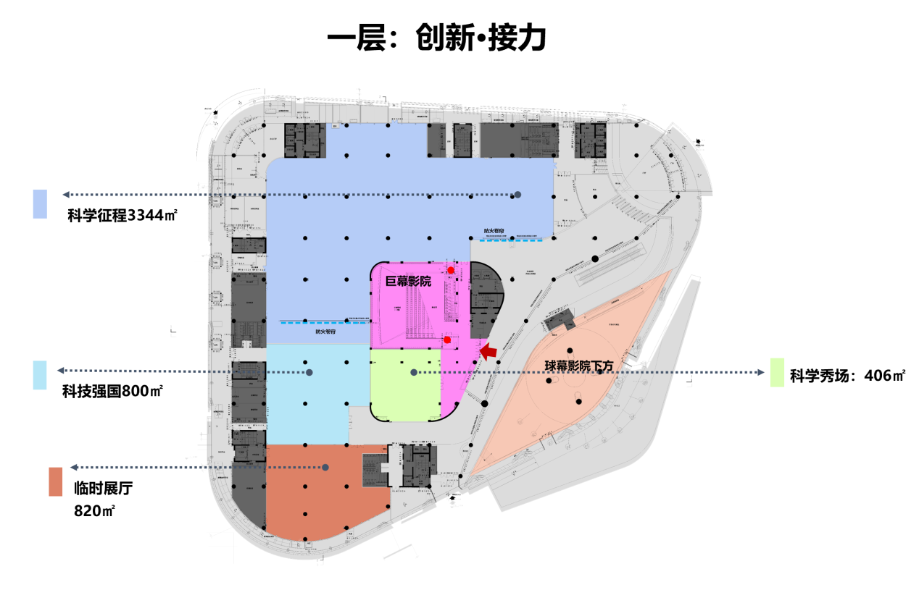

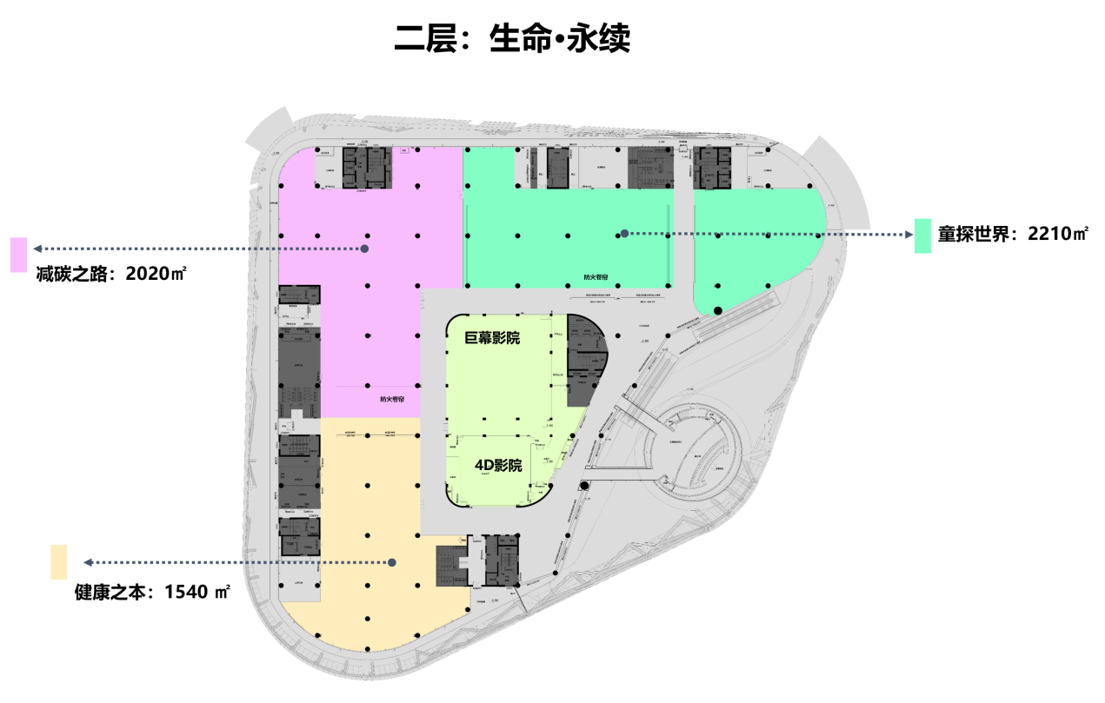

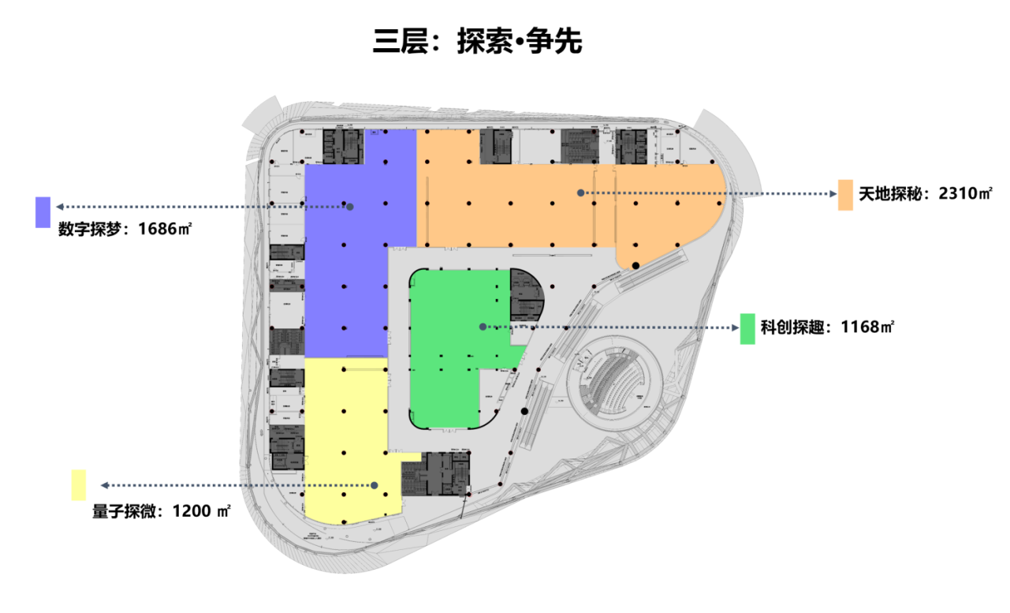

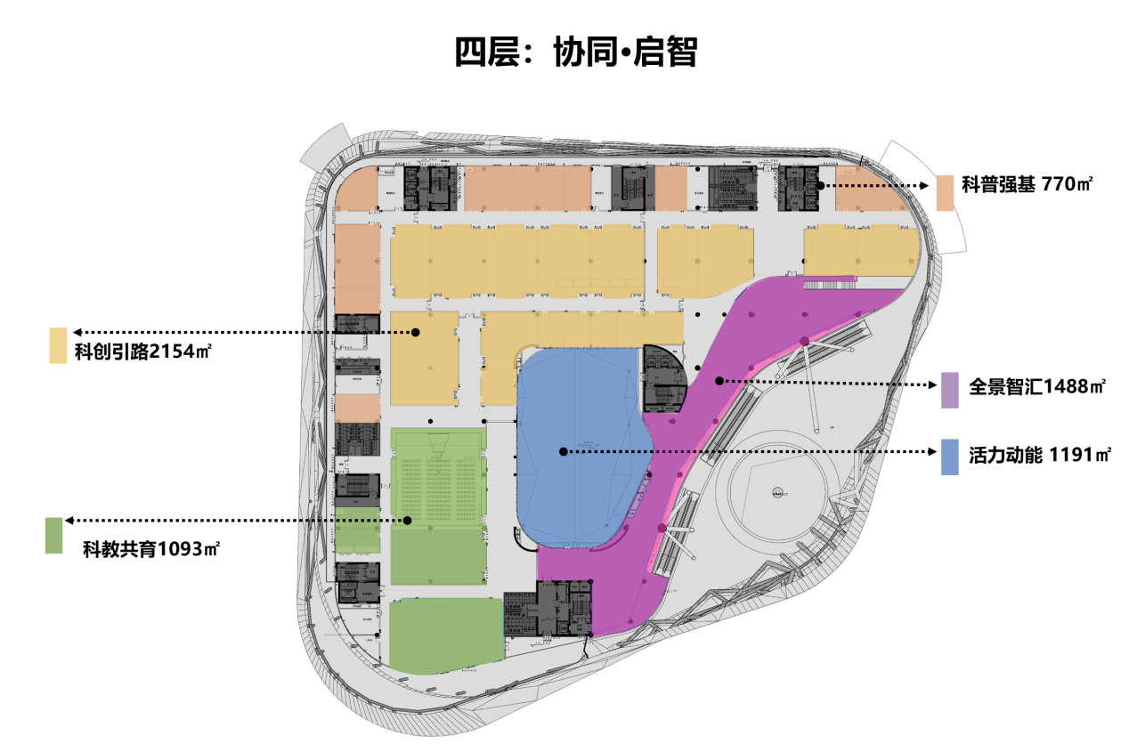
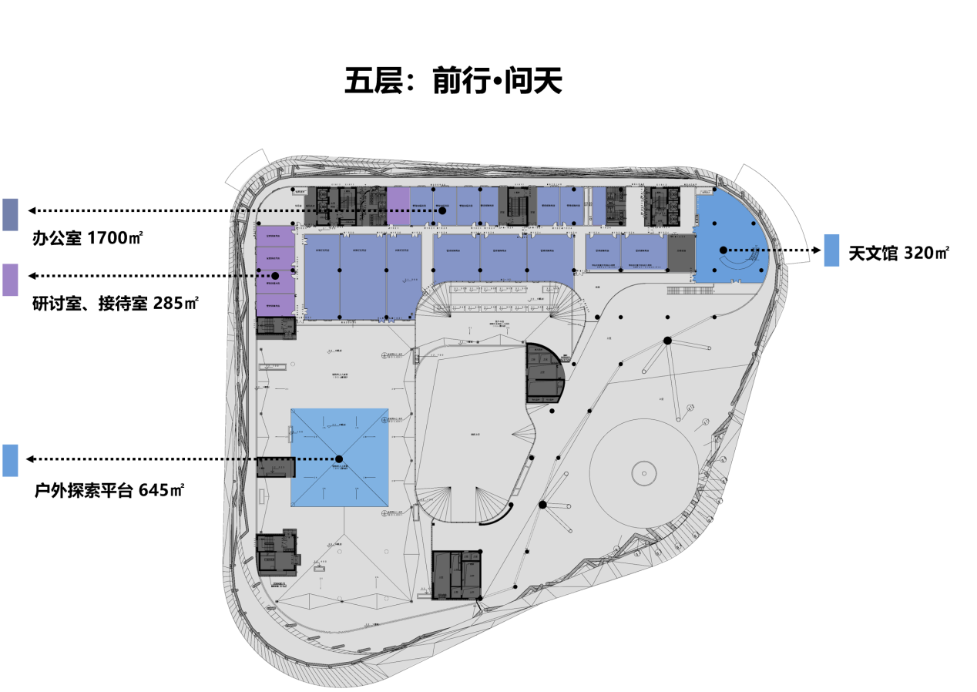

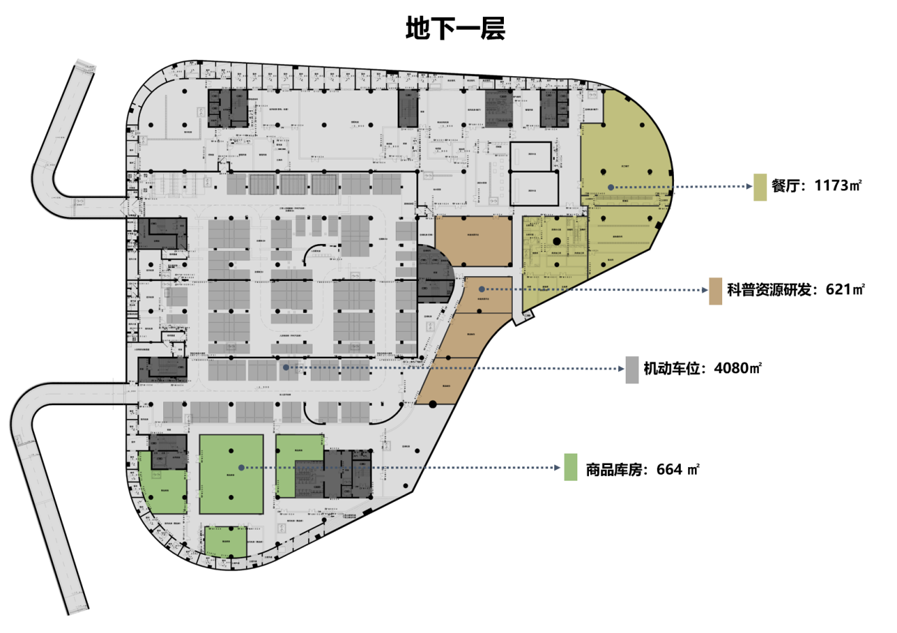

第二部分：采购需求
根据《安徽省科技馆项目布展概念设计方案》（以下简称《概念设计方案》），本次省科技馆项目布展初步设计招标共分11个标段（其中，标段1至10为科技馆部分，标段11为青少年科技活动中心部分），初步设计费控制价共计为人民币壹仟玖佰玖拾万元整（19,900,000.00）。
标段具体划分如下。
标段 | 展厅(展品、活动区)名称 | 楼层/面积 | 初步设计费控制价（万元）
1 | 科学征程  （含统筹其他标段形成省科技馆项目布展初步设计并向有关方面汇报、5次左右专家论证会的组织工作等） | 一层/3344㎡ | 258
2 | 科技强国 | 一层/800㎡ | 37
3 | 减碳之路 | 二层/2020㎡ | 153
4 | 健康之本 | 二层/1540㎡ | 137
5 | 童趣乐园 | 二层/2210㎡ | 170
6 | 天地探秘 | 三层/2310㎡ | 182
7 | 数字探梦 | 三层/1686㎡ | 105
8 | 量子探微 | 三层/1200㎡ | 127
9 | 科创探趣 | 三层/1168㎡ | 126
10 | 公共空间展品（含2件标志性展品） | 10440㎡，其中：一层2192㎡；二层1212㎡；三层1293㎡；四层2009㎡；五层3734㎡ | 155
11 | 科普强基、科创引路、科教共育、开放式教育活动空间、前行问天 | 四层/6696㎡  五层/965㎡ | 540
 | 合计 |  | 1990
本次招标不包括公共空间装修、智慧科技馆、临时展厅、科学秀场、特效影院的设计。
第一部分 标段1至9
一、投标文件范围
投标人要理解《概念设计方案》的精神，《概念设计方案》中与所投标段对应的展厅名称、展厅主题不能变，展厅面积原则上不变，展厅分主题、布展费用匡算供参考，可进一步优化。
投标人要提供主要包括以下内容的投标文件。
（一）所投标段对应展厅的初步设计的框架方案，主要包括选题研究、设计思路（展览教育目的、展览主题、展览内容框架等）。
（二）所投标段对应展厅的分主题1的初步设计方案，主要包括分主题内容说明、展示脉络及核心知识点等，设计深度达到本部分“二、初步设计范围”中“（一）初步设计方案描述”的相关要求。
（三）所投标段对应展厅的展品举例中第一件展品的初步设计，设计深度达到本部分“二、初步设计范围”中“（二）展品设计”和“三、初步设计要求”中“（一）展品具体设计要求”的相关要求。
（四）所投标段对应展厅的教育活动中第一个例子的框架方案，主要包括活动名称、活动主题、参加活动人员、活动形式、活动主要内容、活动所需设施等。
（五）进度计划、专家顾问及服务保证措施。
（六）设计策展团队、业绩及证明材料。
（七）现场答辩PPT文本及演示视频。
（八）知识产权承诺书（具体要求见第四部分）。
二、初步设计范围
中标人要高质量地完成中标标段初步设计及相关服务。
初步设计主要包括初步设计方案描述、展品设计、布展设计、教育活动方案设计等，并编制基于初步设计成果并符合财政投资概算评审要求的投资概算方案。
相关服务是指：初步设计完成后，中标人须协助采购人编制展品及布展深化设计和施工一体化招标所需技术方案、为初步设计成果（特别是原创展品）在后续的展品深化设计和制作阶段有效落地提供无偿技术支持和指导、为后续展区内部布展设计与施工、教育活动设计与实施提供技术服务工作。直至采购人认可其所有创新型项目和特别设计均已被后续中标人完全理解并切实可行。相关服务一直延续到后续中标人的合同履行完毕并通过验收。
具体要求如下：
（一）初步设计方案描述
对所投标段展示内容和主题进行充分完备的理论文献研究和学术交流研讨等，对选题研究、设计思路（展览教育目的、展览主题、展览内容框架）提出更优设计方案，用于指导展厅的设计规划思路与策划逻辑；
对所投标段分主题展览内容（包括分主题、内容说明、展示脉络及核心知识点等）提出更优设计方案。
（二）展品设计
提供全部展品清单及描述，主要包括：
展品名称、创新类型（原始创新、集成创新、引进消化吸收再创新）、预估参考价格、展品描述、科学原理、展示目的、体验方式、展品归类(核心展品、重点展品、一般展品)、主要设备、部件、材料等；
展品彩色三维效果图（或参考图片、实物照片、视频等）和参考设计图纸（标明关键尺寸和部件）；和展厅布展融为一体的展品、对布展环境要求较高的沉浸式体验展品应和布展环境一起设计效果图和图纸；
与展示主题相契合的展品延展科学信息相关图文内容；
人机交互界面（包括多媒体界面、脚本框架等）；
展品技术接口需求（用水、用电、网络、占地尺寸、荷载等）。
技术要求：主要实现技术、关键技术及制造难点；创新展品、核心展品，特别是可能引发可行性质疑问题的，提供原型实验报告、技术可行性描述、参考图片、视频等佐证材料，以证明创新路径的可行性。其中参考图片，提供实物图、创意手绘图、结构示意图、原理图、素材照片等均可。
（三）布展设计
展厅的总体设计思路、设计理念与设计风格说明；
提供能完整清楚表达展厅、分主题展区设计风格的展厅环境布展的控制性设计条件，应充分描述展厅、分主题展区的总体氛围和主要展品所处的环境效果并提供效果图；
对于和展厅布展融为一体的展品、对布展环境要求较高的沉浸式体验展品要提供能清楚表达展品环境布展特点的效果图和说明文字；
展区平面布置图（包括展品及教育活动区等）、主要参观流线图、紧急疏散图等；
展区的立面图和关键部位节点图；
灯光控制系统设计方案、音效、智能化说明；
消防设施及消防疏散图；
布展所需主要设备、材料建议清单。
（四）教育活动方案
教育活动是指结合展厅主题和展品开发、可在展厅现场实施的拓展性教育活动，具有先进的教育理念，设计思路新颖，内容和形式在保证科学性的前提下，有创新性、趣味性和参与互动性等。要设计不少于3套教育活动方案。方案包括活动名称、活动形式、活动内容、课程、活动主题、活动对象、活动时间、活动场地位置、面积及场地效果图、所需设施等；教育活动投资概算。
（五）投资概算方案
布展概算书：主要包括主题展区的综合单价分析表；分展区、主题展区概算汇总表。
展品概算书:主要包括每个展品的实体部分概算；每个展品的非实体部分（多媒体、计算机程序等）概算。
教育活动投资概算:按分展区、主题展区合计汇总概算表。
（六）初步设计应提出与智慧科技馆建设的结合方案（包括与展厅中控系统、信息发布系统等20个子系统内容的结合方案）。
三、初步设计要求
（一）展品具体设计要求
展品一般性要求：
展品要具有互动性、参与性和体验性，尤其突出体验性的设计，合理避免静态的展示，外观设计应考虑新颖、美观、简洁。
展品分为三个层级：核心展品、重点展品、一般展品，所占比例要求如下：每个主题下必须至少有体现核心展示内容的核心展品，且不少于展品总数20%，应具有最大限度地展示本展区的主要知识点、大体量、互动性强等特点；体现与主题相关知识展示的重点展品不少于展品总数30%，重点展品其知识性展示的影响力、展品体量，以及互动性等特点仅次于核心展品；一般展品应是与该主题有关，反映衬托主题思想，具有较强的趣味性、互动性的展品。
原始创新展品指未在国内其他科技馆中展示过的原创性展品，特别是挖掘新展示知识点、采用新互动方式、或有重大改进的原创性展品，单纯外观改动不计为创新展品；
中标人应充分考虑展品正常维护的经济性，尽量使用标准零配件。
展品人机交互界面设计要求：
展品应具有趣味性和吸引力，适合不同年龄和知识背景公众群体的需求。应充分考虑设置可供多人、家庭团体、亲子互动参与的展品；
展品操作界面友好，容易入手，尽可能减少辅助人员讲解，公众可直接参与、体验展品。
展品设计其他要求：
设计过程中应对展品的展示效果进行必要的试验与论证；
展品的设计应充分考虑技术实现和现场安装的要求，并保证展品的成品及其部件在本馆内的运输及安装能符合本馆建筑及其设备设施提供的条件；
展品设计应对制作材料选择提出建议，并根据参观者互动的要求提供安全、环保、耐用和稳定等方面的参考标准和要求；
展品外观设计应考虑表面的维护便利性；
展品设计应充分考虑维护的便捷性（如设置合理的检修口等）；
设计应充分考虑建筑物条件，使展品对建筑物的不利影响最小化。同时应充分考虑今后可通过较少的费用对展品更新、升级。
（二）布展设计要求
布展设计方案及设计元素应充分体现科技元素，体现时代特色和科技发展特点。展厅布展设计要能体现展厅主题，展品外观设计与烘托氛围应协调考虑，注意避免喧宾夺主；
展厅环境设计方案描述应简洁准确，展厅总体布局合理，人流动线顺畅、安全（如展品设置、出入口、服务设施、人流通道尺寸等应满足国家相关消防疏散通道要求），避免因展品布置不当引起的人流过分集中；
注重展品说明文字、图片、图文板、多媒体内容等与布展结合设计；
通过环境布展使各展品之间、展厅与展厅之间、展厅与公共空间之间、楼层与楼层之间自然衔接。
（三）安全性要求
设计应满足现行国家和地方对消防、环保和安全的要求，不得采用易燃易爆和具有毒性的材质；
设计应考虑安全性，保证公众和维护人员不会受到诸如电击、跌落、水溺、毒性腐蚀等人身伤害，各类接缝或间隙、孔、洞不会卡住公众尤其是低龄儿童的身体部位，避免锐边、尖角等；
设计装饰不得遮挡消防设施、疏散指示标志及安全出口，并且不应妨碍消防设施和疏散通道的正常使用，不得擅自改动防火门；
消火栓门四周的装饰材料颜色应与消火栓门的颜色有明显区别。
（四）其他要求
设计需符合人体工程学原理，对于互动参与性的展品，要为老人、儿童、残疾人提供方便，体现功能化和人性化设计；
对于儿童展品设计，其内容、形式、布景及所选用的材料要从生理上、心理上充分为儿童考虑，有益于儿童的身心健康；
儿童展品的结构设计，还应满足国家和地方关于儿童安全的现行标准、技术规范。
四、初步设计方案成果及验收要求
（一）初步设计方案成果应包括“二、初步设计范围”内的所有工作内容。提交纸质版成果资料4套，电子版成果资料4套（电子版资料应储存在U盘内），其中不超过8分钟的视频成果，内嵌中文配音及中文字幕，格式为通用视频格式且清晰度不低于1080P，并提供原文件。
（二）合同签订后，中标人即开始进行初步设计工作，会同采购人针对中标标段中各分主题内容组织一次专家论证会，整合其它投标方案的合理内容。设计期间，成果评估、验收及交流汇报应不少于10次，不定期举行方案沟通交流会。中标人策划团队须安排专门人员驻场开展设计，地点为合肥市，产生的费用由中标人承担。
（三）当中标人的初步设计方案不能达到合同规定的需求和成果要求，或采购人在各阶段对中标人提供的方案有优化和调整需求时，中标人须无条件接受并免费修改至符合合同规定并获得采购人的认可为止。如中期评审2次不通过，采购人可以解除合同，中标人须赔偿采购人的所有损失。
（四）标段1的中标人承担统筹其他标段形成省科技馆项目布展初步设计并向有关方面汇报、5次左右专家论证会的组织工作（含会议经费）等采购人认为需要由中标人承担的统筹协调等工作，其它标段的中标人应积极配合。
五、关于设计团队的相关要求
（一）中标人应组建满足项目要求的专业设计团队，设计团队必须由资深、高级设计师主导，并配备专业齐全的主创团队和设计师团队，根据项目需要聘请相关学科专家（副教授、副研究员及以上）及顾问（包括科学顾问、公共艺术策展人、灯光顾问、声学顾问、视觉导视顾问等）参与项目规划，确保所有成果满足专业要求，并具有合理的可操作性。聘请专家团队的相关费用由中标人承担。主设计师和主创团队成员应与中标人签订雇用合同或聘用协议，有效期需覆盖项目服务周期。上述雇用合同和聘用协议将作为合同的有效组成部分具有法律效力，未经采购人同意不得更换调整人员。如中标人的专业设计团队上岗后能力不能满足采购人要求，采购人有权要求中标人更换，且无需说明理由。如中标人更换设计团队人员仍不能满足采购人要求，将从合同价款中扣除违约金，并且采购人可以解除合同，中标人须赔偿采购人的所有损失。采购人要求更换但中标人拒绝更换的，采购人将从合同价款中扣除违约金，同时中标人仍应按采购人指示执行，中标人超过7日不更换不符合要求设计人员的，采购人可以解除合同，中标人须赔偿采购人的所有损失。
（二）主设计师应具有主持特大型或大型科技馆、科学中心、自然博物馆等科普类主题场馆项目设计业绩。沉浸式体验展厅设计应具备相关项目设计经验。主设计师必须保证投入本项目的时间，进行全过程效果、质量把控。
（三）主创团队包含但不限于展示策划和规划、平面设计、媒体设计、互动展品设计、体验设计和基于展品的科学探究活动和科创实验室的课程设计等专业的设计负责人，应为具有丰富经验的资深设计师，曾参与特大型或大型科技馆、科学中心、自然博物馆等科普类主题场馆展示设计项目。
（四）项目的关键阶段和阶段性审核，主设计师和主创团队必须到合肥汇报沟通。
第二部分 标段10
一、投标文件范围
投标人要理解《概念设计方案》的精神，公共空间展品包括2件标志性展品和若干件其他展品不能变，布展面积原则上不变，布展费用匡算供参考，可进一步优化。
投标人要提供主要包括以下内容的投标文件。
（一）公共空间的初步设计的框架方案，主要包括选题研究、设计思路（展览教育目的、展览主题、展览内容框架等）、展品（含2件标志性展品）的描述。
（二）一件科学艺术展品的初步设计，设计深度达到第一部分“二、初步设计范围”中“（二）展品设计”和“三、初步设计要求”中“（一）展品具体设计要求”的相关要求。
（三）进度计划、专家顾问及服务保证措施。
（四）设计策展团队、业绩及证明材料。
（五）现场答辩PPT文本及演示视频。
（六）知识产权承诺书（具体要求见第四部分）。
本部分的初步设计范围、初步设计要求、初步设计方案成果及验收要求、关于设计团队的相关要求等内容参照第一部分执行。
第三部分 标段11
一、投标文件范围
投标人要理解《概念设计方案》的精神，《概念设计方案》中四层、五层以及五大教育活动区名称、主题不能变，各活动区的面积原则上不变，各活动区拟设置的内容、布展费用匡算供参考，可进一步优化。
投标人要提供主要包括以下内容的投标文件。
（一）《科普强基》科技教育活动区
提供“装置模拟空间”的初步设计方案，主要包含教育主题、教育形式、面向对象、相配套的通用及定制化设备清单、空间平面规划及效果参考。
（二）《科创引路》科技教育活动区
提供“人工智能空间”的初步设计方案，主要包含产业内容、教育形式、面向对象、相配套的通用及定制化设备清单、空间平面规划及效果参考。
（三）《科教共育》科技教育活动区
提供“智连空间”的初步设计方案，并提供演示。
（四）开放式教育活动空间
提供“《活力动能》科技教育活动区”的初步设计的框架方案，主要包含区域功能、空间规划、活动策划等。
（五）“前行·问天”主题教育活动区
提供天文台的初步设计的框架方案，主要包含天文望远镜的配置参数指标、活动场地规划、基础设备设施清单等。
（六）投标人认为需要提交的其它材料。
二、投标有关要求
（一）投标人须深度理解“科学·教育·文化”的展教主题以及四层、五层的主题，内容设计突出科学精神及科学家精神引领、促进科学教育融合、提高科学文化素质、支撑创新型人才培养。
（二）投标人要考虑充分发挥安徽省青少年科技活动中心辐射全省乃至周边省市的组织性、平台性、引领性作用。
（三）课程设计须引进借鉴国外青少年科技教育的先进理念，并与安徽文化、科技、产业相结合。
（四）通用设备既需要满足性价比又需要考虑设备的先进性，须提供包含但不限于名称、数量、参数、环境控制性设计条件、预估价格等；坚持公平公正，不得在设备、技术选型方面有排他性设计。
（五）定制化设备须进行广泛调研，确定市场上无类似通用设备或通用设备无法满足教育需求，避免铺张浪费，须提供包含但不限于设备具体的教学功能、目的、使用方式、部件组件、参考效果等，确保深化设计和实施阶段各投标商能够明确理解。
（六）空间设计须细化至空间平面图、效果参考，效果参考可使用效果图、实景图、创意手绘图、素材照片等均可。
三、初步设计方案成果及验收要求
中标人签订合同后，即开始进行初步设计工作，会同采购人组织一次专家论证会，整合其它投标方案的合理内容，并列出整个进度计划和工作安排表。
《科普强基》《科创引路》《科教共育》科技教育活动区、“前行·问天”主题教育活动区的初步设计方案，均须包含但不限于整体规划、各功能模块描述、硬件清单与参数。
开放式教育活动空间的初步设计方案，须细化各区域功能、空间规划、活动策划，整合不少于5本省内外优秀科技辅导员或机构形成的原创课程，同时鼓励课程向科学与文化相融合的方向发展。
中标人须在每个教育活动区内任选一门课程提供至少一课时的课程样例并录制成视频，为后续深化设计提供参考。
中标人须对《概念设计方案》中布展费用匡算进行细化，主要包括各活动区（空间）的综合单价分析表，分活动区（空间）概算汇总表。每个活动区（空间）的实体部分概算、非实体部分（课程、多媒体、计算机程序等）概算。
设计期间，成果评估、验收及交流汇报应不少于10次，不定期举行方案沟通交流会。验收后按招标需求指导协助完成后续的深化设计与施工招标和实施。中标人策划团队须安排专门人员驻场开展设计，地点为合肥市，产生的费用由中标人承担。
当中标人的设计方案不能达到合同规定的设计需求和成果要求，或采购人在各阶段对投标人提供的方案有优化和调整需求时，中标人须免费修改至符合合同规定并获得采购人的认可为止，否则采购人可以解除合同，中标人须赔偿采购人的所有损失。
中标人在初步设计阶段须广泛调动行业专家、优秀科技辅导员力量，为初步设计内容提供支撑，确保项目的方向性与可落地性。
中标人所提供的初步设计成果，其知识产权归属采购方。
中标人须提供设计成果文件纸质版8套，电子版U盘2份，方案应以WORD、PPT、PDF格式为主；平面图比例1:100；图片为jpg/tiff格式；效果图为3DMAX格式；立面图。
四、关于设计团队的相关要求
中标人应组建满足项目要求的专业设计团队，设计团队必须由资深项目负责人主导，并配备专业齐全的主创团队和专家团队，根据项目需要聘请相关科研顾问及教育专家参与项目规划，确保所有成果满足专业要求，并具有合理的落地性。科研顾问及教育专家须提供聘用协议，有效期需覆盖项目服务周期。上述聘用协议将作为合同的有效组成部分具有法律效力，未经采购人同意不得更换调整人员。
第四部分 服务期限等其它要求
一、初步设计时间要求
自合同签订之日起90个日历日内完成初步设计终稿，并通过最终验收；初步设计关键节点要求：
初步设计交底：合同签订后10个日历日内；
初步设计方案初稿完成：合同签订后的30个日历日内；
初步设计方案中期评审完成：合同签订后的50个日历日；
初步设计方案修正稿完成：合同签订后的60个日历日；
初步设计方案终期评审完成：合同签订后的70个日历日；
初步设计方案完成稿完成：合同签订后的90个日历日。
二、其它服务要求

中标人要根据采购需求和初步设计内容为后续工作提供相关服务。
（一）中标人要配合采购人编制后续实施招标的采购需求；
（二）初步设计阶段根据项目进展情况，须与采购人随时沟通，通过讨论会、评审会等方式细化优化设计，中标人承担相关会务费、差旅费和专家咨询、专家评审、项目验收等与本项目相关的一切费用。
（三）中标人须全程跟踪实施过程，并对实施中出现的与初设偏离部分提出合理化建议；
三、知识产权要求
投标人须保证，采购人在深化设计使用投标人的设计内容时，享有不受限制的无偿使用权，不会产生因第三方提出侵犯其专利权、商标权或其它知识产权而引起的法律或经济纠纷。如投标人不拥有相应的知识产权，则在投标报价及预估参考报价中必须包括合法获取该知识产权的一切相关费用。如因此导致采购人损失的，投标人须承担全部赔偿责任。
投标人在投标时需提交上述要求的知识产权承诺书。
四、其它要求
（一）本次招标不允许联合体参与投标。
（二）本次招标允许一个投标人同时投多个标段，也允许一个投标人同时中多个标段。
（三）一个投标人同时投多个标段的，各标段的设计团队不得相同；否则该投标人用相同设计团队所投的多个标段中，按照本次招标标段1至11排序时序号最小的标段参与评审，其他标段无效。

